ESCUELA SUPERIOR POLITÉCNICA DEL LITORAL

Facultad de Ingeniería en Mecánica y Ciencias de la
Producción

“DISEÑO DE PUENTES PEATONALES UTILIZANDO CAÑA GUADUA COMO ELEMENTO DE CONSTRUCCIÓN”

TESIS DE GRADO

Previa a la Obtención del Título de:

INGENIERA MECÁNICA

Presentada por:
Kathia Marcela Vásconez Miranda

GUAYAQUIL _ECUADOR

Año: 2005

AGRADECIMIENTO

A la Escuela Superior Politécnica del Litoral.
A las personas que colaboraron en la realización de este trabajo y en especial al Dr. José Marín por su valiosa orientación y ayuda.

DEDICATORIA

A DIOS
A MI HIJO
A MIS PADRES
A MIS HERMANAS
FAMILIARES
Y AMIGOS

TRIBUNAL DE GRADUACIÓN

Ing. Eduardo Rivadeneira P.
DECANO DE LA FIMCP
PRESIDENTE
Dr. José Marín L.
DIRECTOR DE TESIS

Ing. Eduardo Orcés
VOCAL
Ing. Alfredo Torres
VOCAL

DECLARACION EXPRESA

“La responsabilidad del contenido de esta Tesis de Grado, me corresponde exclusivamente; y el patrimonio intelectual de la misma a la ESCUELA SUPERIOR POLITECNICA DEL LITORAL”

(Reglamento de Graduación de la ESPOL).

KATHIA MARCELA VASCONEZ MIRANDA

RESUMEN

En el presente trabajo se diseñaron dos puentes de 10 y 20 metros de longitud, tomando a la caña guadua como material de construcción. Debido a la falta de información detallada sobre las uniones, se procedió a realizar pruebas en el Laboratorio de Sólidos de la FIMCP para obtener valores referenciales de cuánta carga puede soportar una unión tipo IV (sujetas por elementos que van de la secciòn transversal a un elemento perpendicular al culmo) de caña soportada por pernos de acero de diferentes diámetros. Se realizaron en total 22 pruebas, de las cuales se obtuvo que 1200 Kg es el valor máximo al que puede ser sometida una unión tipo IV antes de que se produzca la falla. Así mismo, de las pruebas con columnas cortas se obtuvo un valor promedio de 22.21E5 Kg/m² para el esfuerzo de fluencia de la caña, el cual fue utilizado en el diseño de los puentes. Se realizó luego el diseño de un puente de caña de 10 m de longitud, a base de cerchas, partiendo de un diseño preliminar. Este diseño fue mejorado por medio de la variación de varios parámetros que permitiera la disminución de valores de fuerzas axiales y momentos generados en la estructura, obteniendo así factores de seguridad confiables en el diseño; el anàlisis se desarrollò empleando el mètodo de Elementos Finitos. De la misma forma se realizó el diseño del puente de 20 m. Finalmente, en el presente trabajo se realizó una estimación aproximada de costos de construcción de un puente de 20 m longitud, considerando como items: materia prima, insumos, mano de obra, entre otros; y los pasos a seguir y metodología para la fabricación e instalación de los mismos. El valor de construcciòn obtenido fue de 7500 dòlares, aproximadamente.

ÍNDICE GENERAL
RESUMEN ¡Error! Marcador no definido.
ÍNDICE GENERAL VIII
ABREVIATURAS X
SIMBOLOGÍA XI
ÍNDICE DE FIGURAS XII
ÍNDICE DE TABLAS XIV
ÍNDICE DE PLANOS XV
INTRODUCCIÓN 1

CAPITULO 1
1 CARACTERISTICAS GENERALES DE LA GUADUA ANGUSTIFOLIA 4

1.1 Origen y Clasificación 47
1.2 Ventajas y Desventajas de la Guadua como Material de
Construcción 49
1.3 Resumen de las Propiedades Mecánicas de la Caña Guadua 50

CAPITULO 2
2 DETERMINACIÓN EXPERIMENTAL DE LA RESISTENCIA DE UNIONES CON CAÑA 17

2.1 Criterios de Selección de los Tipos de Uniones 21
2.2 Pruebas Mecánicas de las Uniones 55
2.3 Análisis de Resultados 59

CAPITULO 3
3 DISEÑO DE UN PUENTE DE 10 METROS 44

3.1 Definición de las Cargas 47
3.2 Diseño Preliminar 61
3.3 Diseño Definitivo 65
3.4 Diseño del Anclaje, Conexiones y Detalles 70

CAPITULO 4
4 DISEÑO DE UN PUENTE DE 20 METROS 74

4.1 Definición de las Cargas 47
4.2 Diseño Preliminar 75
4.3 Diseño Definitivo 80
4.4 Diseño del Anclaje, Conexiones y Detalles 85

CAPITULO 5
5 ANALISIS DE COSTOS DE CONSTRUCCION Y MONTAJE 74

5.1 Estimación de Materiales Requeridos 47
5.2 Planificación de la Construcción e Instalación 46
5.3 Prefabricación e Instalación de Cerchas 48
5.4 Estimación de Costos 50
6 CONCLUSIONES Y RECOMENDACIONES 93
APÉNDICES
BIBLIOGRAFÍA

ABREVIATURAS

SIMBOLOGÍA
ºC | Grados Centígrados
% | Porcentaje
π | Pi = 3.141592654
E | Eficiencia
A | Superficie

ÍNDICE DE FIGURAS
Página

Figura 1.1 Códigos de información 5
Figura 1.2 Diagrama de bloques simplificado de una red 8
Figura 1.3 Conexión Satelital ¡Error! Marcador no definido.
Figura 1.4 Sistema evaluado desde una locación distante ¡Error! Marcador no definido.
Figura 1.5 UMR Configuración general ¡Error! Marcador no definido.
Figura 2.1 Resistividad Del Suelo - Longitudinal ¡Error! Marcador no definido.
Figura 2.2 Resistividad Del Suelo - Transversal ¡Error! Marcador no definido.
Figura 2.3 Rectificador Enfriado En Aceite, Tipo Antiexplosión 23
Figura 2.4 Instalación De La Cama De Ánodos ¡Error! Marcador no definido.
Figura 2.5 Encapsulación Epóxica Para Unión Y Sellado De Cables ¡Error! Marcador no definido.
Figura 2.6 Soldadura Cadweld ¡Error! Marcador no definido.
Figura 2.7 Estación De Monitoreo ¡Error! Marcador no definido.
Figura 2.8 Medición De Aislamiento ¡Error! Marcador no definido.
Figura 2.9 Tarjera Software Del Sistema de Monitoreo ¡Error! Marcador no definido.
Figura 2.10 Tarjeta Del Registro De Datos ¡Error! Marcador no definido.
Figura 2.11 Esquema Gráfico Del Módulo ¡Error! Marcador no definido.
Figura 2.12 Caja De Conexión Al Módulo ¡Error! Marcador no definido.
Figura 2.13 Panel De Control De Windows ¡Error! Marcador no definido.
Figura 2.14 Estado De Configuración Del Modem ¡Error! Marcador no definido.
Figura 3.1 Componentes Del Software ¡Error! Marcador no definido.
Figura 3.2 Grupo De Programas ¡Error! Marcador no definido.
Figura 3.3 Panel Principal ¡Error! Marcador no definido.
Figura 3.4 Nuevo Módem ¡Error! Marcador no definido.
Figura 3.5 Configuración Del Módem ¡Error! Marcador no definido.
Figura 3.6 Instalación Nueva ¡Error! Marcador no definido.
Figura 3.7 Parámetros De Comunicación ¡Error! Marcador no definido.
Figura 3.8 Propiedades De Instalación ¡Error! Marcador no definido.
Figura 3.9 Tipo De Contacto ¡Error! Marcador no definido.
Figura 3.10 Instalación De Unidad De Monitoreo ¡Error! Marcador no definido.
Figura 3.11 Contacto Editado ¡Error! Marcador no definido.
Figura 3.12 Editor Del Sistema ¡Error! Marcador no definido.
Figura 3.13 Comandos De Instalación ¡Error! Marcador no definido.
Figura 3.14 Valores De Alerta Para Alarmas ¡Error! Marcador no definido.
Figura 3.15 Lista De Personal ¡Error! Marcador no definido.
Figura 3.16 Grupo De Trabajo Y Calendario ¡Error! Marcador no definido.
Figura 3.17 Parámetros De Medeción ¡Error! Marcador no definido.
Figura 3.18 Contactos ¡Error! Marcador no definido.
Figura 3.19 Lista De Mensajes ¡Error! Marcador no definido.
Figura 3.20 Control De Mensaje ¡Error! Marcador no definido.
Figura 3.21 Visualización De Potenciales ¡Error! Marcador no definido.
Figura 3.22 Visualización Del Rectificador ¡Error! Marcador no definido.
Figura 3.23 Diagrama De Flujo De Las Hojas De Trabajo ¡Error! Marcador no definido.
Figura 4.1 Diagrama De Proceso Del SPC ¡Error! Marcador no definido.
Figura 4.2 Sistema De Mensajes ¡Error! Marcador no definido.
Figura 4.3 Mensajes Procesados / Recibidos ¡Error! Marcador no definido.
Figura 4.4 Diagrama de Flujo Del Software De Monitoreo ¡Error! Marcador no definido.
Figura 4.5 Command Center ¡Error! Marcador no definido.
Figura 4.6 Variación De Los Potenciales De Protección ¡Error! Marcador no definido.

ÍNDICE DE TABLAS

Tabla 1 Aplicaciones de Monitoreo y Control ¡Error! Marcador no definido.
Tabla 2 Descripción De Las Tuberías ¡Error! Marcador no definido.
Tabla 3 Medición De Resistividad Eléctrica-Longitudinal ¡Error! Marcador no definido.
Tabla 4 Medición De Resistividad Eléctrica- Transversal ¡Error! Marcador no definido.
Tabla 5 Dimensiones De Las Líneas ¡Error! Marcador no definido.
Tabla 6 Consideraciones De Diseño ¡Error! Marcador no definido.
Tabla 7 Diseño Del Sistema ¡Error! Marcador no definido.
Tabla 8 Corriente De Protección Para Las Líneas ¡Error! Marcador no definido.
Tabla 9 Masa Anódica Requerida ¡Error! Marcador no definido.
Tabla 10 Acometidas Eléctricas En La Caseta De La Estación ¡Error! Marcador no definido.
Tabla 11 Tipos De Tarjetas Para El Módulo ¡Error! Marcador no definido.
Tabla 12 Referencia De Los Parámetros De Comunicación ¡Error! Marcador no definido.
Tabla 13 Referencia De Parámetros De Medición ¡Error! Marcador no definido.
Tabla 14 Potenciales Eléctricos De Protección ¡Error! Marcador no definido.

ÍNDICE DE PLANOS

Plano 1 Probeta montada en estructura de acero
Plano 2 Puente de Caña de 10m
Plano 3 Puente de caña de 20m
Plano 4 Plano de bases de Acero para puente de 10m
Plano 5 Plano de bases de Acero para puente de 20m

INTRODUCCIÓN

En época invernal las intensas lluvias provocan el desborde de los ríos de la Costa lo que causa la destrucción de muchos puentes, quedando así, comunidades enteras completamente aisladas. Una solución rápida y económica a esta emergencia es la construcción de puentes peatonales de Caña Guadua. Este material es una buena alternativa por las ventajas que presenta, como su bajísimo costo y abundancia en el mercado. Sin embargo a pesar que existen publicaciones sobre la construcción con caña como La Guía de Construcción de Puentes en Caña (Proyecto GTZ 2001, primera edición), donde se enfatiza en la forma de construcción, pero no se muestran resultados de cálculos de esfuerzos y deformaciones para poder garantizar un diseño confiable de puentes en Guadua. Además, entre los datos disponibles no existe información detallada sobre las uniones que aseguren la transmisión adecuada de fuerzas y momentos desarrollados. Finalmente para una fácil instalación, las dos bases de cemento que forman parte del anclaje podrían ser reemplazadas por un cable de acero que cumpla la misma función: evitar el desplazamiento horizontal debido a las reacciones de los extremos, reduciéndose la complejidad de la instalación.
En esta tesis se pretende desarrollar el diseño detallado de puentes peatonales de longitud corta e intermedia, utilizando la Guadua Angustifolia como elemento de construcción.
Específicamente los objetivos que se desea alcanzar son los siguientes:
- Desarrollar pruebas mecánicas de las uniones más comunes que se utilizan en estructuras con Guadua.
- Diseñar en forma detallada puentes de longitud corta e intermedia, incluyendo un análisis de los esfuerzos y deformaciones, hasta obtener un factor de seguridad según lo recomendado por normas adecuadas de construcción en madera.
- Diseñar un sistema de conexión entre los extremos con fijación de uno de ellos, para reemplazar el anclaje a través de bases de cemento.
- Determinar la forma de fabricación e instalación de los puentes diseñados, detallar brevemente los costos de construcción y compararlos con los de un puente en acero.
Las pruebas de las uniones servirán para determinar su resistencia, y se realizarán en el laboratorio de Mecánica de Sólidos de la FIMCP. El análisis de la estructura del puente se desarrollará por el Método de Elementos Finitos (MEF), para diferentes condiciones de carga; se empleará el programa SAP90. En el análisis de costo y montaje se determinará la forma de construcción e instalación del puente y se incluirá un desglose de la cantidad de materiales y herramientas a usarse.

Con este trabajo se espera obtener un diseño confiable de un puente peatonal en caña, de bajo costo y fácil instalación que pueda suplir las necesidades de conexión de las comunidades rurales de la costa. El análisis por el MEF provee resultados confiables y se complementa con la determinación de la resistencia de las uniones a través de pruebas mecánicas para asegurar una transmisión adecuada de las fuerzas internas generadas. El análisis de costos nos mostrará cuán económico resulta el uso de la caña guadua en la construcción de puentes peatonales.

CARACTERISTICAS GENERALES DE LA GUADUA ANGUSTIFOLIA
CAPÍTULO 1
Es una planta de tallo erecto, ampliamente arqueado en la parte superior con intermedios huecos, generalmente con una acanaladura perceptible sobre el punto de unión de las ramas. Los culmos de guadua tienen forma de cilindros huecos con diámetros y alturas que varían de 1 a 22 cm, y, de 1 a 30 m, respectivamente. El diámetro de la caña disminuye a lo largo de su longitud, desde la base hasta la punta y sus nodos están separados por diafragmas. La superficie exterior del culmo de la caña está cubierta por una cutícula dura y brillosa la cual la previene parcialmente de la pérdida de agua. Las fibras son las principales responsables de la fuerza que estos pueden soportar y no se encuentran distribuidas uniformemente alrededor de la sección, más bien, de 40 a 70% están concentradas en la parte exterior del culmo, y de 15 a 30% en la parte interior. Las fibras están dirigidas a lo largo del eje longitudinal del culmo con un diámetro aproximado de 0.08 a 0.7 mm dependiendo de la especie y su ubicación en la sección transversal. Se interconectan en los nodos entrando parcialmente en el diafragma y las ramas, ver .
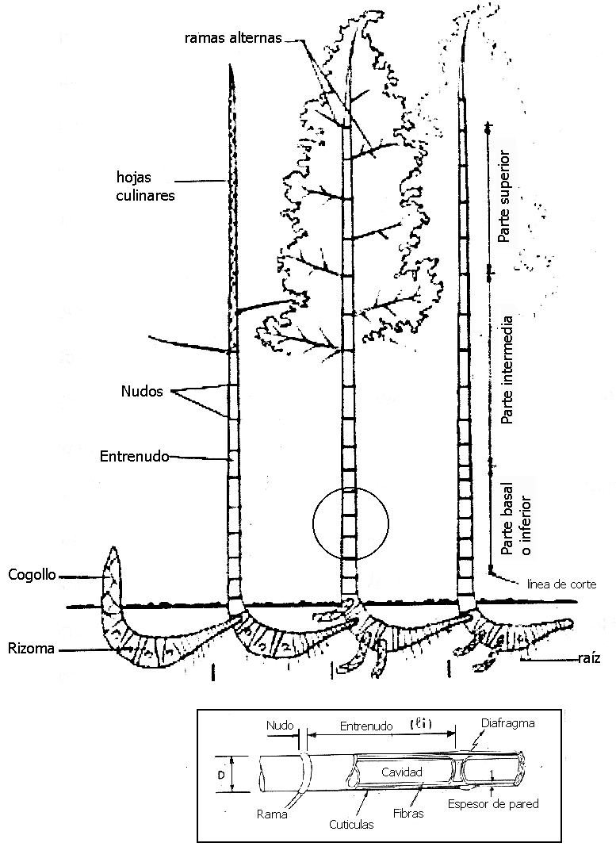

Culmo

Figura 1.1 Planta de bambú y sus partes. Manual de Construcción con bambú, Oscar Hidalgo L., Universidad Nacional de Colombia

Como resultado de esta discontinuidad, los nodos son generalmente las partes más débiles de los culmos.

Origen y Clasificación
El lugar de origen de la caña no está plenamente definido; unos la sitúan como originaria de América, mientras que otros dicen que el género Bambusa, en todas sus especies, es nativo de China, India, Japón y toda Asía Sudoriental. La distribución natural de los bambúes en América se extiende desde los Estados Unidos de Norte América hasta Chile; reportándose 41 géneros y aproximadamente entre 440 y 460 especies. Entre estos se encuentra la Guadua Angustifolia la cual se considera la especie nativa más importante de Ecuador y Colombia con aproximadamente más de 32 especies conocidas.
En el Ecuador la especie más utilizada es la Guadua Angustifolia. Las comunidades de guadua que existen actualmente en el país son residuales; es decir, lo que ha quedado de lo que eran grandes extensiones y se presentan en las zonas del Sur de Manabí y Norte del Guayas. Esta zona se inicia, de sur a norte bordeando el mar en Manglaralto, provincia del Guayas, pasando por Montañita, Olón, La Entrada y Ayampe; continúa en la provincia de Manabí por La Tunas, Puerto Rico, Río Chico, Salango, Puerto López y Machalilla. Hacia el este se extiende hasta la población de Pedro Pablo Gómez, lugar donde se encuentra la cabecera del río y hacia el noreste llega hasta la población de las Penas de Julcuy. Las poblaciones mencionadas pertenecen a los cantones de Santa Elena y Puerto López. En esta área se encuentran manchas de Guadua angustifolia fundamentalmente de las dos variedades más difundidas en el Ecuador: caña mansa y caña brava o guadua. En la Figura 1.2 se ilustra la ubicación de los remanentes de caña guadua a lo largo de las riberas de los ríos y en las montañas húmedas. Los principales cañales se ubican en Guale, Matapalos, y La Entrada; también se observan remanentes de caña en El Pital, La Rinconada y Olón. En Puerto Rico y Río Chico hay remanentes de caña mansa. En Salango quedan remanentes de caña, en la zona de montaña, hacia el inte- rior.
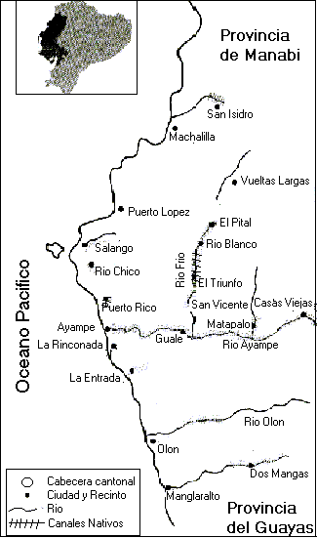
Figura 1.2 Mapa de Distribución de Guaduales
En el Norte del Guayas y Sur de Manabí

Clasificación Taxonómica de la Guadua angustifolia
La figura 1.3 presenta una descripción taxonómica de la Guadua angustifolia. La Guadua pertenece a la división Espermatofita que
se caracterizan por ser plantas con flores, frutos y semillas y a la subdivisión Angiosperma. Los Monocotiledones tienen tallo con haces fibro-vasculares esparcidos y hojas alternas simples y de margen liso. La Guadua pertenece a la orden Glumifloral y está dentro de la familia de las Gramíneas por componerse de plantas anuales, generalmente herbáceos a leñosas, cañas aéreas huecas formadas por nudos e internudos. La subfamilia Bambusoideae es la más primitiva, diversa y menos estudiada de las gramíneas. Está compuesta de dos grandes supertribus siendo una de ellas la Bambusodae la cual se compone de una tribu. Esta supertribu incluye únicamente bambúes leñosos que se caracterizan por tener culmos lignificados, sistema complejo de ramificación, fuerte sistema radical, ciclos de floraciones complejas y espaciadas, crecen generalmente en hábitat abiertos donde son polinizadas por el viento. La tribu que la compone es la Bambuseae, la cual incluye nueve subtribus siendo una de ellas la Guadinae que a su vez incluye cinco géneros. El genero Guadua es parte de esta Subtribu y se diferencia de los otros por las características que presenta. El nombre de la especie es Guadua angustifolia.

Ventajas y Desventajas de la Guadua como Elemento de Construcción
La Guadua Angustifolia tiene una serie de ventajas con respecto a otros recursos.
Rápido Crecimiento
Comparado con otras maderas, los bambúes son de rápido crecimiento y de mayor productividad. Por lo general el bambú está listo para ser utilizado en la construcción entre los 3 y 5 años. El ciclo de crecimiento del bambú es de 1/3 parte del ciclo de un árbol de rápido crecimiento, y su productividad por hectárea es el doble de la del árbol. La Guadua angustifolia ha alcanzado hasta 30 m de altura en 6 meses, creciendo 11 cm por día. La productividad por hectárea de esta especie es de 1350 culmos/ha/año; JUDZIEWICS/ CLARK/ LONDOÑO/ STERN, American Bamboo, 1999, Smithsonian Institution Press, Washington and London.
Material Económico
Su alta productividad y abundancia en el mercado le permite ser uno de los materiales de construcción más económicos. Los siguientes valores corresponden a Enero de 1989, su precio en el momento de cortarla en los sitios de producción era de 50 a 60 sucres, llegando al mercado a un precio de 120 sucres, el cual seguía siendo inferior al de las maderas utilizadas para construcción. Al comparar el costo de un panel de bloque-mortero con uno de caña-mortero se observa que sólo en materiales, el panel a base de caña guadua es aproximadamente 3.5 (referencia tesis de grado) más barato que una pared convencional bloque-mortero, esta relación varía dependiendo del precio del bloque, ver Error: Reference source not found.

Tabla 1 Comparación de Costo de Construcción entre Panel de
Bloque-Mortero y Panel Caña-Mortero; Tesis de grado

Panel bloque-mortero |  |  | Panel caña-mortero
Material | Cantidad | Costo s/. | Material | Cantidad | Costo s/.
Cemento | 8.73 Kg. | 90.26 | Cemento | 10.95 Kg. | 113.2
Arena | 27.94 Kg. | 76.77 | Arena | 24.08 Kg. | 66.15
Bloques | 12.5 bloque | 500 | Caña Guadua | 1m² | 30
Perdida | 40% | 66.8 | Cascarilla arroz | 0.325 Kg. | 0.36
Total |  | 734 | Total |  | 209.35

Servicios Ambientales
Entre los servicios ambientales que presta la guadua tenemos: controlar la erosión, regular el caudal hídrico, aportar materia orgánica, contribuir a la biodiversidad por ser hábitat de diversa flora y fauna, ser fijadora de CO_{2.} En cuanto a la producción de oxígeno hay estudios que indican que es de 4 a 1 con relación a las especies madereras.

Material de Construcción
Esta especie de bambú sobresale dentro del género por sus propiedades estructurales tales como la relación resistencia/peso que excede a la mayoría de las maderas; esto le permite absorber gran cantidad de energía y admitir una mayor flexión. Al comparar un muro de bambú con uno de mampostería encontramos que la relación resistencia-peso del primero es aproximadamente 2 veces mayor que la del segundo, es decir, la guadua es más liviana, tiene alta resistencia y gran flexibilidad. Las estructuras con guadua pesan casi un 40% menos que las tradicionales, ver Error: Reference source not found

Tabla 2 Comparación de Pesos entre Muro de Bambú y
Mampostería; Tesis de grado

 | Bambú | Mampostería
Peso muro | 357,14 Kgf | 2938 Kgf
Resistencia muro | 4338,77 Kgf | 16572 Kgf
Relación resistencia-peso | 12.15 | 5.63

Usos Múltiples
La guadua también presenta muchas aplicaciones en la vida diaria de los pobladores rurales, desde utensilios para el hogar, hasta infraestructuras agropecuarias, en la fabricación de instrumentos musicales, viviendas y artesanías. La Guadua angustifolia tiene fibras naturales muy fuertes que la colocan entre las 20 mejores especies de bambú del mundo. Está demostrado que con ella se pueden desarrollar productos industrializados tales como aglomerados, laminados, pisos, paneles, viviendas y artesanías.

Entre las desventajas que presenta la guadua al ser utilizada como material de construcción tenemos:
- El bambú cuando envejece pierde su resistencia, si no se trata apropiadamente.
- El bambú al secarse se contrae y su diámetro se reduce.
- Las uniones de miembros estructurales no pueden hacerse a base de empalmes, como en la madera.
- El bambú debido a su tendencia a rajarse no debe clavarse con puntillas o clavos que generalmente se emplean en la madera.
- El bambú en contacto permanente con la humedad del suelo se pudre y es atacado por ternitas y otros insectos, por lo que debe ser tratado previamente.
- El bambú es un material altamente combustible cuando está seco, por lo que debe recubrirse con sustancia a prueba de fuego.

Muchas de las desventajas anotadas anteriormente pueden ser superadas con la aplicación de preservativos apropiados y con un buen diseño estructural.

Propiedades Mecánicas de la Guadua angustifolia
La tabla de datos que a continuación se presenta constituye un resumen de resultados de los ensayos de laboratorio realizados con varias especies de caña tanto para la Guadua originaria del Ecuador como para la de Colombia, Costa Rica, Alemania y EEUU.

Pruebas del Colegio de Agricultura de Clemson University, EE.UU.
Las pruebas se realizaron con bambú verde curado en agua y secado al ambiente por 144 días. Las longitudes de probeta fueron pequeñas de tal forma que efectos de pandeo son despreciables.
Se observó lo siguiente:
El bambú tiene un bajo módulo de elasticidad en flexión.
El valor del módulo elástico no se incrementa con la edad.
La resistencia en los nudos es notoriamente inferior a la del entrenudo, por lo cual la falla en tracción ocurre generalmente en los nudos.

Resumen de Universidades, Ing. Marcelo Burneo Calisto
Los siguientes datos son una síntesis de los resultados de ensayos realizados en distintas fechas en las universidades de Guayaquil y Quito (Escuela Politécnica Nacional), Universidad Nacional de Colombia y Universidad de Costa Rica. De los que se obtiene la siguiente información:

Resistencia a la tensión - se tomaron valores de las resistencias en la zona del nudo y del entrenudo.
Se puede observar que el valor de la resistencia en la zona del nudo es menor que en el entrenudo por esta razón se espera que la falla de tracción sea en el nudo.

Ensayos realizados en Facultad de Ciencias de la Tierra ESPOL
Se realizaron unos 100 ensayos de cada tipo: tracción, compresión, flexión y de impacto. Estas pruebas se llevaron a cabo en el Laboratorio Ruffilli de la Universidad Estatal de Guayaquil, el cual cuenta con una maquina Amsler Universal de la madera de 4000 kilos de capacidad, y otra maquina universal Amsler de Hierro con 20 toneladas de capacidad. Para las pruebas se siguieron las especificaciones francesas NFB 51-007-013. Se realizaron pruebas de flexión en la zona del entrenudo, nudo en un extremo, dos extremos, tercio medio y centro; cada una por el lado exterior e interior. En tracción y compresión los módulos elásticos se determinaron según el grafico esfuerzo-deformación en el punto donde termina la proporcionalidad.

Comparación de Parámetros disponibles
- De las pruebas realizadas se concluye que el mejor trabajo a flexión es del lado exterior de la caña, sin importar la ubicación del nudo.
- En las pruebas de tracción se observa que los valores más altos se obtuvieron con cañas amarillas.
- La resistencia promedio de la caña es un valor aproximadamente del 40% de la del acero ordinario.
- Comparando los resultados de la tabla, el valor del módulo de elasticidad va desde 140000 kg/cm² hasta 211224 kg/cm² en la tracción; y desde 78561 kg/cm² hasta 187755 kg/cm² en la compresión. Dado que no es objetivo de esta tesis determinar propiedades mecánicas de la caña se va a tomar valores promedios para ser utilizados en los cálculos.
- La resistencia a la compresión resulta más alta cuando se coloca la carga paralela a la fibra. Su resistencia a la compresión es 183 kg/cm² lo cual es 87% de la resistencia de un hormigón de 210 kg/cm².
Se tomará como módulo de elasticidad para la caña 152707.1 kg/cm²; resistencia a la tensión 1216.8 kg/cm²; resistencia a la compresión 427.9 kg/cm²; resistencia a la flexión 364.8 kg/cm² y cortante 81.3 kg/cm².
Los valores de las tablas muestran datos relacionado a las propiedades mecánicas de la Guadua pero no proveen información sobre cuánta carga puede soportar una unión hecha en caña a través de perno y mortero. Por ello se encuentra necesario realizar las pruebas pertinentes para obtener estos valores y poder así garantizar la confiabilidad del diseño.

DETERMINACIÓN EXPERIMENTAL DE LA RESISTENCIA DE UNIONES CON CAÑA
CAPÍTULO 2

Se pueden considerar varios principios para clasificar los diferentes tipos de uniones en caña:
- La unión entre dos culmos de caña puede ser hecha por contacto completo entre las secciones transversales o por fuerzas transmitidas de la sección transversal a un elemento de unión (sujeción).
- Las fuerzas se pueden transmitir del interior del culmo, de la sección transversal, o del exterior.
- Los elementos de unión pueden estar ubicados ya sea paralelos o perpendiculares a la fibra.
Siguiendo estos criterios se han clasificado las diferentes uniones en 4 grupos mostrados en la Figura 2.1:
- Contacto completo de la sección transversal del culmo de caña, sujetas por riatas, pasadores, ó relleno de mortero.
- La fuerza es colectada del interior del culmo por adhesión y transmitida por un elemento paralelo a la fibra hacia el exterior a través de una fuerza cortante.
- Uniones que van de la sección transversal a un elemento paralelo.
- Uniones sujetas por elementos que van de la sección transversal a un elemento perpendicular al culmo.

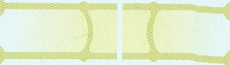
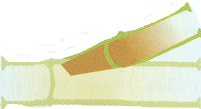
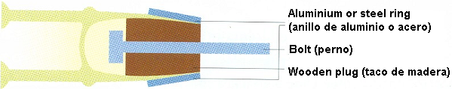
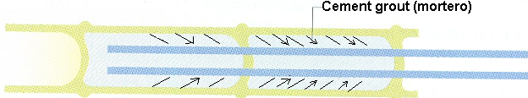
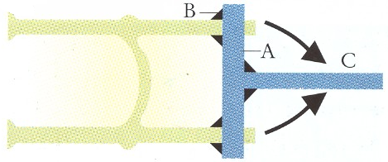
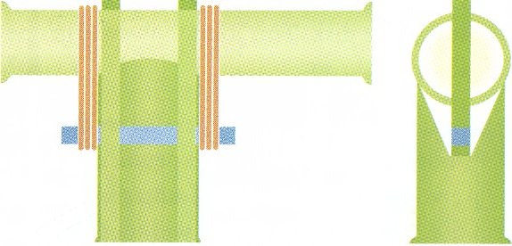
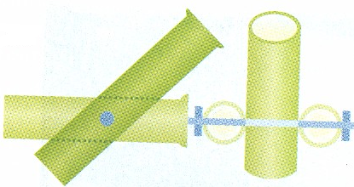
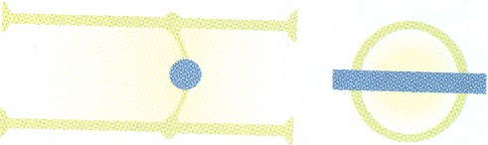
1.
2.
3.
4.

Figura 2.3 Diferentes tipos de Uniones utilizadas para construcción en caña. [Designing and Building with Bamboo, Jules J.A. Janssen]

Criterios de Selección de los Tipos de Uniones
Para la presente aplicación se utilizarán las uniones del grupo 4, que son las que van de la sección transversal a un elemento perpendicular al culmo. Estas uniones son sujetas ya sea por pasadores de madera o caña, pernos de acero, pedazos de plancha de plywood o plybamboo pegados a la columna de caña. La unión utilizada en las pruebas es la número cuatro mostrada en la figura 2.1, la misma que se puede ver en la Figura 2.2 a) montada sobre las bases metálicas, comúnmente usada en cerchas y sirve para unir el elemento diagonal con los inferiores y verticales; la fuerza es transmitida por medio de los elementos de sujeción, en el presente caso, pernos de acero.
Otro tipo de unión que se presenta es la primera mostrado en la figura 2.1, también sirve para unir el elemento diagonal con el inferior. La diagonal tiene un corte de bisel en uno de sus extremos que es el que se conecta con la horizontal por medio de un perno como se muestra en la Figura 2.2 b).

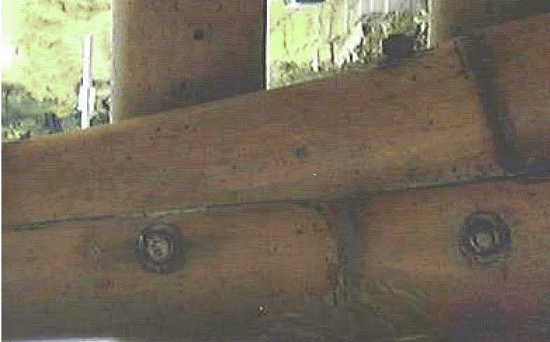

Figura 2.2 a) Unión utilizada en b) Unión en forma de bisel
Pruebas

En ambos tipos de uniones se rellena con mortero los espacios alrededor del perno, para darle mayor resistencia.

Pruebas Mecánicas de las Uniones
Las pruebas se realizaron en dos grupos: 28, 29 de noviembre y 2 de diciembre del 2002, y, 19, 23, 26 de diciembre del mismo año. Los ensayos fueron realizados en el Laboratorio de Mecánica de Sólidos de la FIMCP, en la Máquina Universal de Ensayos INSTRON, ver Figura 2.33. En total se realizaron 22 pruebas.

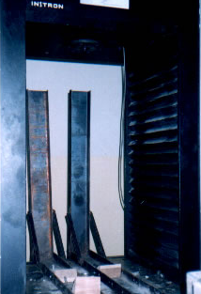

Figura 2.3 Máquina Universal de Ensayos, INSTRON

El modelo de unión probado consistió de tres elementos de caña unidos entre sí por un perno: dos elementos laterales posicionados diagonalmente y un elemento central en forma vertical, indicado en la figura 2.2 a), el cual fue sometido a compresión. Se registraba el valor máximo de fuerza al que se produjo la falla de la unión en uno de sus elementos. Con la finalidad de ampliar el rango del análisis se probaron diferentes ángulos: 30, 45 y 60 grados. Se desarrollaron las pruebas con pernos de acero de dos diámetros: ¼” y 3/8”.

Dimensiones de los modelos
A continuación se presenta el modelo de unión probado a través de la Figura 2.4, modelos dimensionados.

Equipos y herramientas
Para posicionar los modelos en la prensa con estabilidad se construyó una pequeña estructura de acero, la cual consistió de dos vigas C 125*50, de 4 mm de espesor soldadas en uno de sus extremos formando ángulo recto. Una para cada elemento diagonal, como se muestra en el plano 1.
Los resultados obtenidos en las pruebas se presentan en las tablas 4 y 5. Como se puede observar en las tablas, se tomó registro del diámetro exterior de cada caña, espesor, longitud de cada elemento, y el ángulo real que formaban entre sí en el momento de la aplicación de la carga. El diámetro interior del culmo de caña, el cual se considera un diámetro nominal, se calculó en base a la ecuación d_{int} = 0.82*D_{ext}, sugerida en el Reporte Técnico No. 20 de INBAR por Jules J. A. Janssen. Se registró el valor de la fuerza alcanzada en el momento de la falla de cada unión. De Tabla 7 y Tabla 7 5, se deduce que las fuerzas obtenidos en el momento de falla de la unión se encuentran dentro de un rango de valor de: 1050 Kg. – 1625 Kg para el perno de ¼”, y, 1200 Kg – 2300 Kg para el perno de 3/8”. No se encuentran incluidos en estos rangos los valores de 600 Kg y 750 Kg por considerarse ostensiblemente bajos, como se puede observar en la figura 2.5.

Tabla 4 Resultados de Pruebas realizadas con Uniones de Caña-Mortero sujetas con pernos de ¼”.
Perno de 1/4"
No. | Diámetro mm |  |  |  |  |  | espesor mm |  |  | Longitud entrenudo mm | Angulo Grd |  | Diámetro de perno plg. | Veloc. mm/min | Fuerza Kg.
No. | inclinado 1 |  | inclinado 2 |  | vertical |  | inclinad. | inclinad. | vertical
No. | Dext | dint | Dext | dint | Dext | dint |  |  |  |  | teor. | real | Diámetro de perno plg. | Veloc. mm/min | Fuerza Kg.
1 | 100 | 82,0 | 95 | 77,9 | 98 | 80,4 | 10 | 10 | 11 |  | 30 | 37,1 | ¼ | 20 | 600
2 | 96 | 78,7 | 111 | 91,02 | 94 | 77,1 | 10 | 10 | 10 |  | 30 | 36,7 | ¼ | 20 | 1530
3 | 105 | 86,1 | 102 | 83,64 | 100 | 82,0 | 5 | 10 | 10 |  | 30 | 37,1 | ¼ | 20 | 1200
4 | 105 | 86,1 | 105 | 86,1 | 100 | 82 | 10 | 15 | 5 | 220 | 30 | 25,13 | ¼ | 20 | 1270
5 | 100 | 82 | 95 | 77,9 | 110 | 90,2 | 10 | 10 | 15 | 230 | 30 | 31,4 | ¼ | 20 | 1250
6 | 105 | 86,1 | 110 | 90,2 | 100 | 82 | 10 | 10 | 10 | 225 | 45 | 50 | ¼ | 20 | 1050
7 | 110 | 90,2 | 112 | 91,84 | 110 | 90,2 | 10 | 15 | 10 | 220 | 45 | 53 | ¼ | 50 | 1200
8 | 110 | 90,2 | 110 | 90,2 | 105 | 86,1 | 15 | 10 | 10 | 230 | 45 | 55 | ¼ | 20 | 1075
9 | 100 | 82 | 100 | 82 | 110 | 90,2 | 10 | 10 | 10 | 300 | 60 | 67,17 | ¼ | 20 | 1625
10 | 95 | 77,9 | 95 | 77,9 | 90 | 73,8 | 10 | 10 | 8 | 250 | 60 | 68,3 | ¼ | 20 | 1125
11 | 105 | 86,1 | 110 | 90,2 | 85 | 69,7 | 10 | 10 | 15 | 260 | 60 | 68,59 | ¼ | 20 | 1325

Tabla 5 Resultados de Pruebas realizadas con Uniones de Caña-Mortero sujetas con pernos de 3/8”.
Perno de 3/8"
No. | Diámetro mm |  |  |  |  |  | Espesor mm |  |  | Distancia de perno a nudo mm |  | Angulo Grd |  | Diámetro de perno plg. | Veloc. mm/min | Fuerza max. Kg.
No. | inclinado 1 |  | inclinado 2 |  | vertical
No. | Dext | dint | Dext | dint | Dext | dint | t1 inclin. | t2 inclin. | vert | inclina.1 | inclin.2 | teor. | real | Diámetro de perno plg. | Veloc. mm/min | Fuerza max. Kg.
1 | 106 | 86,9 | 105 | 86,1 | 98 | 80,4 | 10 | 10 | 10 | 50 | 90 | 30 | 36,7 | ⅜ | 20 | 1625
2 | 105 | 86,1 | 105 | 86,1 | 98 | 80,4 | 10 | 10 | 10 | 80 | 120 | 30 | 36,7 | ⅜ | 20 | 2000
3 | 105 | 86,1 | 105 | 86,1 | 91 | 74,6 | 9 | 11 | 10 |  |  | 30 | 37,8 | ⅜ | 20 | 2240
4 | 117 | 95,94 | 117 | 95,94 | 112 | 91,84 | 15 | 20 | 15 | 330 | 45 | 45 | 54,0 | ⅜ | 20 | 750
5 | 100 | 82,0 | 100 | 82 | 93 | 76,3 | 10 | 7 | 10 | 100 | 40 | 45 | 48,3 | ⅜ | 20 | 1600
6 | 110 | 90,2 | 105 | 86,1 | 124 | 101,7 | 10 | 10 | 10 | 100 | 110 | 45 | 48,1 | ⅜ | 20 | 2050
7 | 105 | 86,1 | 115 | 94,3 | 100 | 82,0 | 10 | 10 | 10 | 110 | 50 | 45 | 48,8 | ⅜ | 20 | 2300
8 | 105 | 86,1 | 102 | 83,64 | 118 | 96,8 | 6 | 10 | 6 | 100 | 40 | 60 | 62,2 | ⅜ | 20 | 1750
9 | 100 | 82,0 | 99 | 81,18 | 105 | 86,1 | 10 | 8 | 7 | 100 | 50 | 60 | 62,2 | ⅜ | 20 | 1200
10 | 90 | 73,8 | 100 | 82 | 100 | 82,0 | 8 | 10 | 7 | 110 | 50 | 60 | 63,2 | ⅜ | 20 | 1950
Figura 2.5 Resultados Experimentales de pruebas realizadas con pernos de ¼” y 3/8”

Figura 2.6 Fuerzas-Angulo, perno ¼”

Figura 2.7 Fuerza-Angulo, perno 3/8”

Pruebas de Columnas
También se realizaron 13 pruebas de compresión de columnas cortas para complementar la información sobre las propiedades mecánicas de la caña, de los cuales se registran únicamente 10. Los resultados obtenidos de las 10 pruebas se presentan en la Error: Reference source not found. Al igual que en las pruebas anteriores, se tomó registro de las dimensiones de cada caña, y en base a estos datos se calculó, tanto, el área geométrica como el área efectiva del elemento en base a la siguiente ecuación: A efect = 0.26 D2. Se puede observar en la figura 2.8 graficados los valores de las fuerzas en el momento en que se produjo la falla en las columnas, encontrándose dentro de un rango de 3700 Kg - 10000 Kg.

Tabla 6 Resultados de Pruebas de Columnas

No. | Long. | T doble | Φ ext. | Φ Inter. | Carga real | Área Geom. | Área | Inercia | E=PL/Aδ | Rad. Giro | Esbeltez | Esf.
 | cm | cm | cm | cm. | Kg | cm2 | cm2 | cm4 | Kg/cm2 | cm | cm/cm | kg/cm2
1 | 130 | 2,4 | 11,5 | 9,1 | 7300 | 38,8301 | 34,39 | 473,98 | 157530 | 3,71 | 35,01 | 212,30
2 | 100 | 2,4 | 10,3 | 7,9 | 7000 | 34,3062 | 27,58 | 305,01 | 90634 | 3,33 | 30,07 | 253,78
3 | 95 | 2 | 9,5 | 7,5 | 4400 | 26,7035 | 23,47 | 220,73 | 202429 | 3,07 | 30,97 | 187,51
4 | 77,5 | 2,6 | 9,9 | 7,3 | 6700 | 35,123 | 25,48 | 260,32 | 101376 | 3,20 | 24,25 | 262,92
5 | 89 | 2,4 | 11,6 | 9,2 | 3900 | 39,2071 | 34,99 | 490,68 | 127195 | 3,75 | 23,76 | 111,47
6 | 79 | 1,6 | 10 | 8,4 | 3700 | 23,1221 | 26 | 271,00 | 60769 | 3,23 | 24,47 | 142,31
7 | 75,2 | 2,4 | 10 | 7,6 | 10000 | 33,1752 | 26 | 271,00 | 120513 | 3,23 | 23,29 | 384,62
8 | 69,2 | 2,4 | 9,8 | 7,4 | 5900 | 32,4212 | 24,97 | 249,96 | 173205 | 3,16 | 21,87 | 236,28
9 | 69,5 | 2,6 | 9,6 | 7 | 6400 | 33,8978 | 23,96 | 230,17 | 145024 | 3,10 | 22,42 | 267,09
10 | 64 | 3 | 10,4 | 7,4 | 4600 | 41,9403 | 28,12 | 317,03 | 68275 | 3,36 | 19,06 | 163,58

Figura 2.8 Resultados Experimentales de Pruebas de Columnas
Pruebas de Humedad
Las pruebas de humedad se realizaron en los Laboratorios del Instituto de Ciencias Químicas. Para ello, se tomaron 10 muestras de los elementos de caña que habían sido probados.
Las dimensiones de las probetas fueron:
Área aproximada: 1419 mm2
Espesor variable: 7 - 11 mm
Instrumentos: Balanza electrónica, horno
Tiempo de secado: Indeterminado; 24 horas mínimo
Variables registradas:
Ph: peso en estado húmedo, grs.
Ps: peso en estado seco (al horno), en grs.
Variables calculadas:
CH- contenido de humedad en porcentaje: 11%
En la Error: Reference source not foundse presentan los resultados obtenidos de estas pruebas.

Tabla 7 Resultados de las Pruebas de Humedad
No. | Dimensión (mm) | Espesor (mm) | Pesos (gramos) |  |  |  | % de Humedad
No. | Dimensión (mm) | Espesor (mm) | 12h45 p.m. | 14h35 p.m. | 16h40 p.m. | 9h30 a.m. | % de Humedad
1 | 43*33 | 7 | 8,18 | 7,68 | 7,37 | 7,29 | 11
2 | 40*27 | 7 | 5,65 | 5,32 | 5,13 | 5,07 | 10
3 | 55*45 | 10 | 18,55 | 17,77 | 17,02 | 16,59 | 11
4 | 33*32 | 11 | 9,25 | 8,75 | 8,40 | 8,28 | 11
5 | 34*26 | 11 | 7,42 | 6,99 | 6,72 | 6,63 | 11
6 | 37*31 | 9 | 8,47 | 8,00 | 7,67 | 7,57 | 11
7 | 36,5*27 | 11 | 8,18 | 7,70 | 7,41 | 7,31 | 11
8 | 29,5*27,5 | 8 | 5,18 | 4,84 | 4,67 | 4,63 | 11
9 | 45*36 | 10 | 14,04 | 13,29 | 12,74 | 12,55 | 11

Análisis de Resultados
Pruebas de humedad
Cuando se emplea la Guadua para estructuras el Ch debe ser menor al 25%, máximo permisible del 30%. (Martínez, C. 1992), por lo tanto el contenido de humedad de las caña en el momento de las prueba se encuentra dentro del límite permitido.
Pruebas de Uniones
En general se pudieron observar tres tipos de rajaduras en los elementos de caña, tanto en los laterales como en el elemento central, como se describe en la siguiente figura.
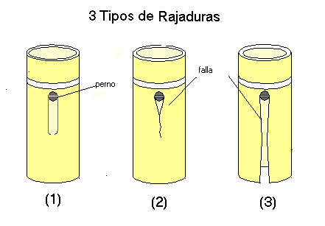
Figura 2.9 Tres Tipos de rajadura

- En la falla denominada tipo 1 se puede observar que la caña se ha rajado y no resistió la fuerza axial proporcionada por el perno. Se produce una rotura en forma de canal, por lo que se deduce que el elemento de falla fue el mortero debido a una pobre adherencia entre el mortero y la parte interior de la caña.

- En el segundo gráfico claramente se puede observar como el perno actúa como cuchilla de tal forma que raja la caña longitudinalmente. En este momento ha fallado la unión en el valor de fuerza registrado. El elemento de falla es la caña.
- La caña al encontrarse en contacto directo con el perno no soportó la presión ejercida y se partió longitudinalmente una distancia desde el perno hasta el extremo libre más cercano a este. 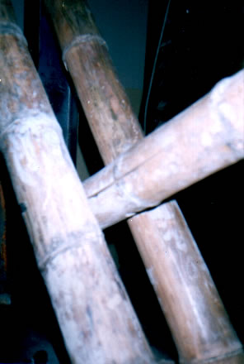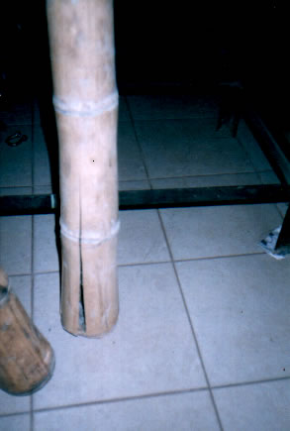
Figura 2.10 Falla de la caña longitudinalmente

De las pruebas realizadas se pudo notar que la relación de fuerzas entre uniones con perno de ¼” y uniones con pernos de 3/8” es de 1:1.5 y ésta aumenta a medida que aumenta el diámetro del perno. Se podría decir que con un perno de mayor diámetro, la unión puede soportar mayor fuerza. La carga aplicada afecta directamente al perno en dos puntos. Este valor de fuerza registrada dividido para dos es el valor ejercido sobre el perno en cada lado. Se puede comparar con el de fluencia al corte del acero que es de 1680 Kg/cm² (Popov, Mec. de Sólidos), el cual, por la relación F = Esf * A, permite generar una fuerza de hasta 364.56 Kg. con un perno de ¼” y 1105.44 Kg. con un perno de 3/8”.
A continuación se presenta la Tabla 8 de comparación:
perno de 1/4"; Fuerza permisible 364.56 Kg
Carga total registrada Kg | Carga soportada por cada cara del perno Kg | Carga permis/ carga cada cara
1200 | 600 | 0.60
1270 | 635 | 0.57
1250 | 625 | 0.58
1750 | 875 | 0.42
1075 | 537,5 | 0.68
1625 | 812,5 | 0.45
1125 | 562,5 | 0.65
1325 | 662,5 | 0.55

perno de 3/8"; Fuerza permisible 1105.44 Kg
Carga total registrada Kg | Carga soportada por cada cara del perno Kg | Carga permis/ carga cada cara
1625 | 812,5 | 1.4
2000 | 1000 | 1.11
2240 | 1120 | 0.99
750 | 375 | 2.95
1600 | 800 | 1.4
2050 | 1025 | 1.1
2300 | 1150 | 0.96
1750 | 875 | 1.26
1200 | 600 | 1.84
1950 | 975 | 1.13

De manera comparativa, en la Figura 2.12 se encuentra graficados los valores de los esfuerzos generados, tanto en los pernos de ¼” como en los de 3/8”, y sus respectivos promedios. Así mismo, el valor del ζy del acero. En la figura se observa como los valores de los esfuerzos que se generaron sobre el perno de ¼” son mayores al esfuerzo de corte del acero, con lo que se comprueba la falla del perno en las pruebas. El sobrepasar el límite de fluencia al corte dio paso a la deformación permanente del perno. Esto se pudo observar claramente en los modelos probados que se muestran en la Figura 2.11.

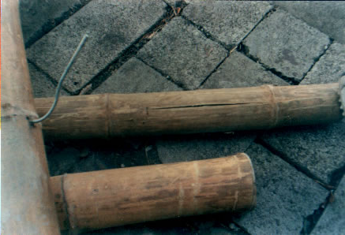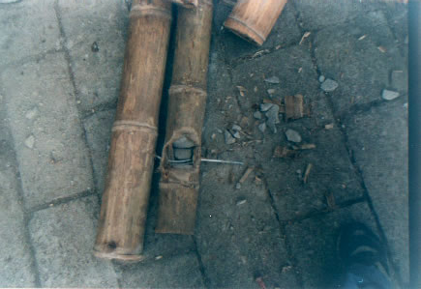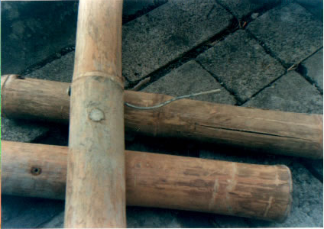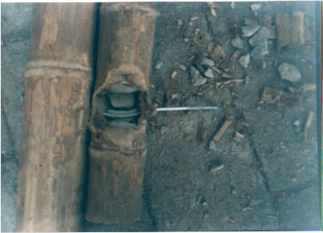
Figura 2.11 Deformación de perno de ¼”
El esfuerzo promedio generado en los pernos de 3/8” se encuentra por debajo del ζy del acero (1680 Kg/cm²), lo que permitió que el segundo grupo de uniones resistan más carga que las primeras antes de la ruptura. De esto se deduce que, el perno no es el que provoca la falla en la unión, sino la caña y el cemento.
Figura 2.12 Gráfica Comparativa de los Esfuerzos Promedios encontrados
De los datos obtenidos se concluye que el diámetro de perno a utilizarse en este tipo de uniones no debe ser mayor a 3/8”, y el esfuerzo máximo que puede soportar la unión es de 912.5 Kg/cm2. Este valor de esfuerzo permite trabajar con un factor de seguridad de 1.8, por lo tanto no se justifica el uso de un perno de mayor diámetro.

Mortero
En la Error: Reference source not foundque se presenta a continuación se encentran los valores de esfuerzos generados en el mortero. Con un diámetro real de perno de ¼” igual a 0.526 cm y de perno de 3/8” igual a 0.915, se procedió a calcular el área proyectada. El valor teórico de esfuerzo de corte del mortero se encuentra para un rango de 7 días va desde 141 Kg/cm² a 416 Kg/cm², (Manual del Arquitecto y del Constructor-Kidder-Parker/Uteha).

Tabla 9 Resultado experimentales de fuerzas generadas sobre el Mortero

 | Diámetro Interior Caña |  | Área proyectada |  | Fuerza |  | Esfuerzo sobre Mortero
 | cm. |  | cm2 |  | Kg. |  | Kg./cm2
 | perno 1/4" | perno 3/8" | perno 1/4" | perno 3/8" | perno 1/4" | perno 3/8" | perno 1/4" | perno 3/8"
1 | 8,04 | 8,04 | 4,23 | 7,35 | 600 | 1625 | 141,95 | 221,00
2 | 7,71 | 8,04 | 4,05 | 7,35 | 1530 | 2000 | 377,37 | 272,00
3 | 8,20 | 7,46 | 4,31 | 6,83 | 1200 | 2240 | 278,22 | 328,07
4 | 8,20 | 9,18 | 4,31 | 8,40 | 1270 | 750 | 294,44 | 89,25
5 | 9,02 | 7,63 | 4,74 | 6,98 | 1250 | 1600 | 263,46 | 229,30
6 | 8,20 | 10,17 | 4,31 | 9,30 | 1050 | 2050 | 243,44 | 220,34
7 | 9,02 | 8,20 | 4,74 | 7,50 | 1200 | 2300 | 252,92 | 306,54
8 | 8,61 | 9,68 | 4,53 | 8,85 | 1075 | 1750 | 237,37 | 197,66
9 | 9,02 | 8,61 | 4,74 | 7,88 | 1625 | 1200 | 342,50 | 152,32
10 | 7,38 | 8,20 | 3,88 | 7,50 | 1125 | 1950 | 289,81 | 259,90
11 | 6,97 |  | 3,67 |  | 1325 |  | 361,41
 |  |  |  |  | Esfuerzos Promedios |  | 280,26 | 227,64

Si se compara los valores de esfuerzos generados sobre el mortero con este último rango, se puede observar que el mortero en el momento de la aplicación de la carga se encontraba dentro del rango permisible de trabajo. Con esto se puede deducir que, el elemento de falla en las uniones, para ambas dimensiones de perno, fue el mortero.
Figura 2.13 Resultados Experimentales de Fuerza Ejercida sobre el mortero

Columnas cortas
De la Tabla 6 se tiene que, los valores de esfuerzos se encuentran entre 111.47 y 384.62 Kg/cm², con un valor promedio de 222.19 Kg/cm², y con una razón de esbeltez promedio de 25.5. Por lo tanto, para futuros análisis se tomará el valor de 111.47 Kg/cm² como referencia para ser comparado con esfuerzos generados en la estructura. La razón de esbeltez nos indica que, los elementos de caña, con las dimensiones especificadas en la tabla 6 y sometidos a compresión, deben ser consideradas como columnas cortas. Sin embargo, para futuros análisis todo elemento a compresión debe siempre considerarse pandeo. Cabe indicar que los valores de esfuerzos indicados en la tabla de Resultados de Pruebas de Columnas se encuentran dentro del rango de valores de esfuerzos proporcionados por las diferentes fuentes bibliográficas mostrados en la tabla 3.

Las propiedades mecánicas del material son conocidos pero se encontró deficiencia en la resistencia de las uniones por medio de las pruebas realizadas. Los resultados obtenidos nos permiten realizar el diseño de un puente confiable.

DISEÑO DE UN PUENTE DE 10 METROS
CAPÍTULO 3

En este capítulo se desarrollará el diseño de un puente de 10 metros de longitud, partiendo de un modelo determinado, tomado del Manual de Construcción de Puentes (Alemán-Colombiano). Los valores de fuerzas axiales generados en la estructura al ser sometida bajo determinada carga, serán comparados con los valores obtenidos en las pruebas realizadas con las uniones, véase el capítulo 2. Se considerará también el esfuerzo combinado flexión más carga axial en ciertos elementos y se compararán con el esfuerzo de fluencia de la caña. En el caso del cable los esfuerzos desarrollados por las fuerzas axiales se compararán con el esfuerzo de fluencia del acero.

Definición de las Cargas
Se considerarán dos tipos de cargas para puentes: cargas vivas y cargas muertas. Entre las cargas vivas se incluyen las siguientes:

Cargas móviles
Peso de personas + cargas adicionales que se pueden llevar.
Se tomará como peso estándar 75 Kg por persona y considerando 4 personas por metro cuadrado produce un peso de 300 Kg/m2. En un puente de 10 m de longitud y 2.64 m de ancho se tiene un total de 24 m² y 96 personas lo que da un peso total de 7200 Kg. Como caso extremo se considerará que cada persona lleva un peso adicional de 23 Kg (50lb), de lo cual se obtiene una carga adicional de 2182 Kg.

Carga del Viento- la velocidad máxima del viento alrededor de la zona de Manabí-Guayas-El Oro es de 50 Km/hora (ref INOCAR 16/06/03). La densidad del aire es de 1.18 Kg/m³ y la superficie barrida es de 10 m *2 m, por lo tanto la fuerza ejercida por el viento es de 200 Kg, como se explica a continuación.
F = ½ ρ*v² *área
F = ½ *1.18 Kg/m³ * (13.89 m/sg)² * 10 m * 2 m * (sg² /9.8 m)
F = 200 Kg

Carga de Impacto- se considera el 10% de la carga móvil, lo que equivale a 938.1 Kg.

Por lo tanto
Carga móvil total = 7200 Kg + 2182 Kg +200 Kg + 938.1 Kg
= 10520 Kg
Cargas Muertas
Entre las cargas muertas se considerarán: el peso propio de la estructura y el peso del techo. Para efectos de cálculo del peso de la estructura se usará como peso específico del material, 770 Kg/m³, tabla 3. El techo se construirá a base de materiales naturales, para lo cual se tomará una carga de 500 Kg.
Luego la carga total externa aplicada sobre el puente es 10520 Kg más 500 Kg del techo, lo que equivale a 11020 Kg.
Se considerarán dos condiciones de carga en el análisis:
- Carga distribuida uniformemente sobre el piso del puente

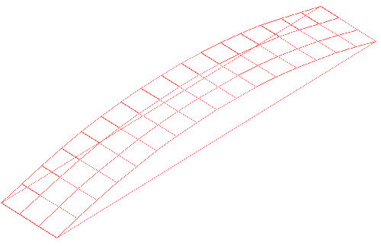
Figura 3.1 Condición de carga 1
- Carga distribuida sobre un solo lado del puente que es una condición extrema.
Figura 3.2 Condición de carga 2

Diseño Preliminar
Como parte del proceso preliminar se analizarán tres diseños, a cada uno de los cuales se lo someterá a las dos condiciones de carga descritas en 3.1.

Diseño 1- Condición de Carga 1
Se considerará este modelo simétrico, todos los elementos con una sola caña, y la carga será distribuida uniformemente en todo el piso del puente.

 | área m2 | inercia m4 |  | c (m)
 | área m2 | plano 1-3 | plano 1-2 | c (m)
1 caña | 0,00289 | 3,09E-06 | 3,09E-06 | 0,051
2 caña | 0,00578 | 2,12E-05 | 6,18E-06 | 0,102
4 cañas | 0,0113 | 4,24E-05 | 4,24E-05 | 0,051
6 cañas | 0,0165 | 1,60E-04 | 7,33E-05 | 0,153

Tabla 10. Propiedades de la caña

Selección del cable
El cable que estará sujeto a los apoyos tendrá como función absorber las fuerzas generadas en los extremos y evitar el desplazamiento axial de la estructura. El manual de cables para la construcción recomienda el uso de cables de acero galvanizado para puentes y construcciones permanentes. Se seleccionó un cable de ½” (tipo de cable y alma) con las siguientes características:

¿ mm | Área (m2) | Resistencia del Acero Kg/m2
12.7 | 0.0001266 | 2.5 E7

Todos los elementos del puente serán considerados elementos viga; sometidos a carga axial, flexión y corte. El modelo se analizará como elementos Frame, y consta de 86 nodos y 173 elementos. Los apoyos en la estructura se tomaron como simplemente soportados en los cuatro extremos, ver Figura 3.3.

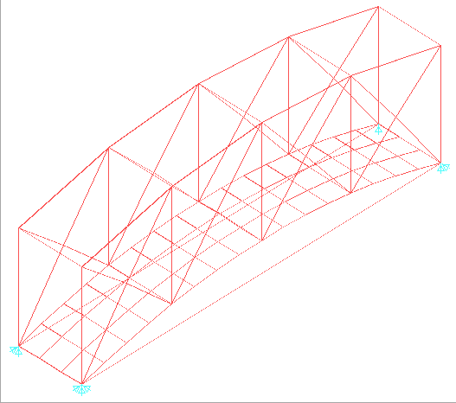

Figura 3.3 Restricciones y apoyos en el puente de 10m.

Análisis de Resultados
Deformación:
En este primer modelo la deformación máxima vertical, es de 3.41cm y se presenta en la superficie inferior del puente, como se muestra en la figura 3.1, sin incluir los puntos de soporte.

Fuerzas Axiales
En los elementos longitudinales de la parte central es donde se producen las fuerzas axiales máximas. Los elementos superiores llegan a alcanzar valores de 2132,36 Kg en compresión. Cuando en el inferior las fuerzas axiales se dan de 1134 Kg en tensión. Estos elementos inferiores también están sometidos a flexión. En los elementos diagonales de los extremos los valores son de 1246 Kg en tensión y 1167,49 Kg en compresión para elementos soportados directamente sobre los apoyos. Estos valores indican que las uniones en los elementos diagonales van a fallar dado que exceden los límites obtenidos en el capítulo 2 y son los que se deben reforzar.

Diseño 2 - Condición de Carga 2
Como condición extrema se aplicó la carga en un solo lado del puente longitudinalmente, dejando entonces de ser simétrico, figura 3.2. Los resultados son los siguientes:

Deformaciones:
Los valores de deformaciones son del orden de 3.86 cm como máximo y se presentan en un solo lado del puente donde fue aplicada la carga.
Esquema deformado

Figura 3.4 Esquema de Deformación del Puente en Diseño Preliminar

Fuerzas Axiales:
En este diseño el modelo ya no es simétrico y las fuerzas axiales más altas se presentan en un solo lado de la estructura. Aumentando a 2771 Kg el valor de fuerza en los elementos superiores centrales (60, 61). Así mismo ha aumentado el valor de fuerza generado en los elementos diagonales de los extremos (79, 81). También ha aumentado el valor de fuerza en el cable en el lado de carga. Dichos valores se muestran en la tabla siguiente:

No. Elem. | Fuerza Kg | Momento Kg-m | Esf. Axial Kg/m2 | Esf. de flexión Kg/m2 | Esf. Total Kg/m2 | Posición
60 | -2771.33 | 4.02 | -1007756.36 | 57803.72 | -949952.63 | superior
61 | -2756.82 | 3.94 | -1002480 | 56653.40 | -945826.59 | superior
79 | 1621.82 | -13.23 | 589752.72 | -190234.66 | 399518.06 | Diag. Extremo
81 | 1640.83 | -20.47 | 596665.45 | -294338.88 | 302326.56 | Diag. extremo
172 | 1226.48 | -8.24 | 9687835.70 | -41006269.59 | -31318433.89 | cables
173 | 1932.91 | -8.22 | 15267851.5 | -40906739.81 | -25638888.31 | cables
Tabla 11. Resultados de fuerzas, momentos y esfuerzos en diseño preliminar

Estos valores serán tomados como referencia para disminuir las cargas en los diseños subsecuentes. El siguiente diseño será sometido a la segunda condición de carga, ver figura 3.2, dado que es más exigente que la primera.

Diseño 3 - Condición de Carga 2
Para poder reducir las fuerzas axiales en las zonas de alto esfuerzo de la estructura se procederá a incrementar el área transversal de los elementos. Se duplicarán los elementos longitudinales, superiores e inferiores; elementos diagonales; y ciertos elementos transversales.
Los resultados son los siguientes:

Deformaciones
Los valores de deformaciones son del orden de 3.04 cm como máximo y se presentan en los elementos más cercanos a los extremos, estos valores son mayores a los del centro del piso del puente.

Fuerzas axiales
La zona crítica es alrededor de los elementos 79 y 81, que se encuentran ubicados en los diagonales de los extremos; ésta carga es ahora de 1695.24 Kg en tensión y se reparte entre dos cañas. Lo que indica que cada caña va a soportar una carga de 847.62 Kg. Al comparar este valor con los encontrados en las pruebas que es de 1200 Kg, nos da un factor de seguridad de 1.4, el cual se encuentra por debajo de lo aceptable.

Tabla 12. Resultados de fuerzas, momentos y esfuerzos en diseño preliminar bajo segunda condición de carga

No. Elem. | Fuerza Kg | Momento Kg-m | Esf. Axial Kg/m2 | Esf. de flexión Kg/m2 | Esfuerzo Total Kg/m2 | Posición
60 | -2753.8 | 3.59 | -500690.91 | 1.71E+04 | -4.84E+05 | superior
61 | -2738.7 | 3.51 | -497943.64 | 1.67E+04 | -4.81E+05 | superior
79 | 1688.44 | 15.78 | 306989.09 | 7.52E+04 | 3.82E+05 | Diag. extremo
81 | 1695.24 | -17.46 | 308225.45 | -8.33E+04 | 2.25E+05 | Diag. extremo
172 | 1004.38 | 0 | 7933491.31 | 0.00E+00 | 7.93E+06 | cables
173 | 1534.48 | 0 | 12120695.10 | 0.00E+00 | 1.21E+07 | cables

También se puede observar que la tensión en los cables ha disminuido una vez que la estructura ha sido reforzada y ofrece mayor resistencia.

Diseño Definitivo
En el diseño definitivo, a fin de reducir las fuerzas axiales generadas en los elementos diagonales extremos se modificarán las dimensiones del puente y se incrementará el diámetro del cable. Las nuevas dimensiones del puente son: 10 m de largo por 1.75 m de ancho, y 2.65 m de alto con cable de ¾”. El peso total aplicado es de 8207.5 Kg. De esta forma, al reducir la carga aplicada, se reducirán las fuerzas internas generadas. La carga que se está considerando es realmente extrema, por considerar 4 personas por metro cuadrado con peso de 75 Kg por persona, y, considerando que cada persona soporta una carga adicional de 23 Kg.
En la Figura 3.5 se muestra la geometría y distribución de nodos que se consideró para el análisis del puente de 10 metros, y en la Figura 3.6 la distribución de elementos.

Figura 3.5 Distribución de nodos en el puente de 10 m.

Figura 3.6 Distribución de elementos en puente de 10 m
Análisis de Resultados
La siguiente tabla resume los resultados de los desplazamientos que se producen en algunos nodos en la base del puente.

Tabla 13. Desplazamientos en piso del puente de 10m
Desplazamientos
Nodo | U(x) cm | U(y) cm | U(z) cm | Posición
17 | 0.17 | 0 | 0 | apoyos libre
43 | 0.24 | 0.0036 | 0 | apoyos libre
72 | 0.16 | 0.016 | -0.83 | extremos
73 | 0.13 | 0.026 | -0.71 | extremos
77 | 0.11 | 0.041 | -0.77 | extremos
78 | 0.11 | 0.04 | -0.63 | centrales
79 | 0.14 | 0.046 | -0.804 | centrales
83 | 0.14 | 0.0203 | -0.7031 | extremos
84 | 0.11 | 0.017 | -0.87 | extremos

Se puede observar que la deformación vertical es alrededor de 0.85 cm, la cual ha disminuido con respecto al primer diseño que fue de 3.54 cm. Cabe destacar que los nodos del centro se desplazan menos que los laterales debido a que cuentan con un elemento vertical que los soporta.

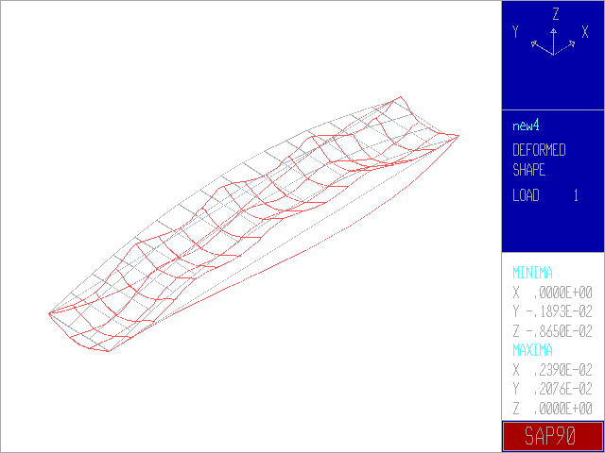

Figura 3.7 Deformación de la base del puente de 10 m

La tabla que se presenta a continuación resume el cálculo de los esfuerzos generados en las zonas de mayor cuidado de la estructura, a partir de las fuerzas internas calculadas por SAP90. El cálculo del valor del esfuerzo axial se realizó por medio de la relación $σ=\frac{P}{A}$ y el de flexión $σ=\frac{\text{Mc}}{I}$, la suma algebraica de estos valores de esfuerzos es el esfuerzo total que se genera en ese elemento, se aplica sólo en los elementos sometidos a tensión. Para los elementos sometidos a fuerzas compresivas, el valor del esfuerzo total se calcula con la siguiente relación:
$$σ=\frac{P}{A}\left[1+\frac{\text{ec}}{r^{2}}\text{sec}\frac{L}{r}\sqrt{\frac{P}{4\text{EA}}}\right]$$
Ecuación (14-34) Introducción a la Mecánica de Sólidos, POPOV, que considera la aplicación de carga axial compresiva y momentos concentrados en los extremos.
Dónde:
e = $\frac{M_{0}}{P}$
c = 0.102 m
r = 0.051 m
L = longitud del elemento
E = 152707 Kg/cm²
A= 0,00578 m²

Tabla 14. Cálculo de Esfuerzos en Diseño Definitivo de Puente de 10m

No. Elem. | Posición | Longitud m | Fuerzas Kg | Momento Kg-m | Plano | Esf axial P/A | Esf Mc/I | Esfuerzo Kg/m2 | Refuerzo
48 | central inferior | 0,63 | 416,61 | 103,95 | 1-3 | 75747,27 | 495694,25 | 571441,52 | doble caña
49 | central inferior | 0,63 | 449,35 | -186,36 | 1-3 | 81700,00 | -888673,21 | -806973,21 | doble caña
50 | central inferior | 0,63 | 479,76 | -187,56 | 1-3 | 87229,09 | -894395,51 | -807166,42 | doble caña
51 | central inferior | 0,63 | 491,55 | 105,16 | 1-3 | 89372,73 | 501464,24 | 590836,96 | doble caña
60 | Superior | 2,51 | -1950,61 | -7,62 | 1-3 | -354656,36 | - | -413046,04 | doble caña
61 | Superior | 2,51 | -1942,05 | -4,98 | 1-3 | -353100,00 | - | -391247,83 | doble caña
79 | diagonal extremos | 1,66 | 1169,55 | 111,06 | 1-2 | 212645,45 | 1597084,45 | 1809729,90 | doble caña
81 | diagonal extremos | 1,6 | 1170,11 | 57,91 | 1-2 | 212747,27 | 832767,52 | 1045514,79 | doble caña
65 | Diag. Extrem. Conectada a apoyo | 2,07 | -1167,08 | 91,02 | 1-2 | -212196,36 | - | 455812,35 | doble caña
66 | Diag. Extrem. Conectada a apoyo | 2 | -1123,37 | 40,21 | 1-2 | -204249,09 | - | 89986,50 | doble caña
172 | Cable |  | 944,5 | 0 |  |  |  | 3325704,23 | 3/4"
173 | Cable |  | 1336,86 | 0 |  |  |  | 4707253,52 | 3/4"

Figura 3.8 Diagrama del puente de 10m deformado

Fuerzas axiales
Las fuerzas axiales en los elementos 60 y 61 son de 1950.61 Kg en compresión; estos elementos se encuentran ubicados en la parte superior central de la cercha. Esta fuerza será repartida para dos cañas que son las que forman el elemento longitudinal, lo que implica que cada una soporta una fuerza de 975.3 Kg. Si se compara esta fuerza con la fuerza máxima que puede resistir cada unión en caña, según lo encontrado en las pruebas realizadas, se puede establecer un factor de seguridad de 1.2. Por considerarse cada uno de estos un solo elemento longitudinal en el que no existe unión, se comparará el esfuerzo que desarrolla la fuerza de 1950.61 Kg, con el esfuerzo de fluencia de la caña. El esfuerzo que se produce en estos elementos es de 4.13E5 Kg/m² en compresión y el de fluencia de la caña es de 22.21 E5 Kg/m², lo cual indica que se encuentra muy por debajo del esfuerzo límite. En estos elementos el esfuerzo es generado por la carga axial en mayor proporción, ya que el valor de la fuerza compresiva es mucho más pequeño que la crítica (11600 Kg), para un elemento de caña de 2.5 m de longitud.

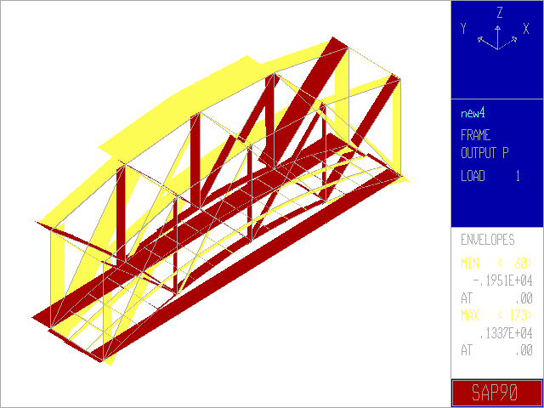

Figura 3.9 Diagrama de Fuerzas de tensión y compresión
generadas en el puente de 10 m

Flexión en los elementos longitudinales inferiores
Los elementos longitudinales inferiores (48, 49, 50, 51), además de soportar carga axial también están sometidos a flexión. En estos elementos, cada caña soportará una fuerza axial de 246 Kg en tensión, que, comparada con la fuerza máxima que puede resistir una unión, 1200Kg (capítulo 2-pruebas realizadas), proporciona un factor de seguridad de 4.5. Se puede apreciar en la Tabla 14, que los momentos desarrollados no son despreciables y contribuyen en gran parte al esfuerzo total generado, a pesar que, se espera que la influencia de la carga axial disminuya en gran proporción la flexión generada. En los elementos 48 y 51 el esfuerzo total es de 5.9E5 Kg/m² en tensión, y, en los elementos 49 y 50 es de 8.0E5 Kg/m² en compresión. Al comparar estos valores con el valor de esfuerzo de fluencia de la caña, 22.21E5 Kg/m² (ver Capítulo 2), se tiene un factor de seguridad de 3.5 y 2.5 respectivamente.

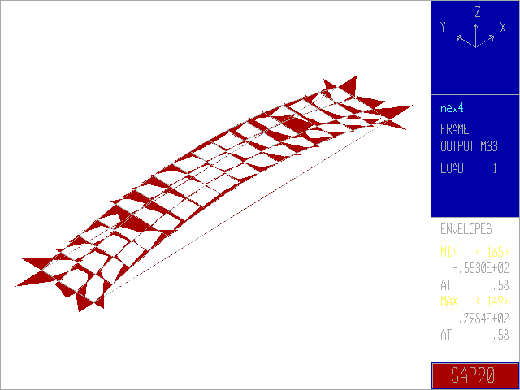
Figura 3.10 Diagrama de Fuerzas Generadas en el Piso del
Puente

Fuerza axial en elementos diagonales
Los elementos diagonales de los extremos no conectados directamente con los apoyos (79, 81) se reforzaron con dos cañas y cada una soporta una fuerza de 585.1 Kg en tensión. Dicha fuerza comparada con el valor de 1200kg, que es lo máximo que puede resistir una unión según los datos encontrados en las pruebas (ver capítulo2), representa un factor de seguridad de 2. El valor máximo de esfuerzo desarrollado por estos elementos es de 1.58E5 Kg/m², el cual se encuentra por debajo del esfuerzo de fluencia de la caña (22.21E5 Kg/m²).
Los elementos 64 y 65 que se ubican en las diagonales de los extremos conectadas a los apoyos, se encuentran sometidos a compresión y flexión. El valor de fuerza generada por estos elementos es de 1167.08 Kg en compresión, al estar compuesta de 2 cañas, cada una soporta una fuerza de 583.54 Kg. Si comparamos con la fuerza de 1200 Kg que puede resistir una unión se tiene un factor de seguridad de 2.

Cálculo de Carga Crítica
En los elementos sometidos a compresión se ha calculado la carga crítica asumiendo que se trata de una columna simplemente soportada para descartar la posibilidad que fallen por pandeo. A continuación la tabla presenta dichos elementos y los resultados.
$$P_{\text{CR}}=\frac{π^{2} E I}{L^{2}}$$

Tabla 15. Valores de Carga crítica en elementos diagonales
Elem. | Posición | Fuerza axial Kg | Long. m | L², [m²] | k (radio de giro) | L/k | P_{cr} , Kg | P_{cr}/Fuerza | Sección
60 | superior centro | -1950,6 | 2,5 | 6,25 | 0,03591 | 69,6 | 1,57E+04 | 8,04E+00
65 | Diag.extr.apoyo | -1167,1 | 1,82 | 3,3 | 0,06648 | 50,7 | 2,96E+04 | 2,54E+01
69 | Diag intermedia | -273,0 | 1,82 | 3,3 | 0,03592 | 50,7 | 1,48E+04 | 5,42E+01

La razón de esbeltez (L/k), para todos los elementos sometidos a compresión en la estructura indica que se trata de columnas cortas. La fuerza axial soportada por los elementos es muy pequeña comparada con la Pcr, en una razón de hasta 50:1 por lo tanto se descarta la posibilidad de que fallen por pandeo.
Como referencia se puede indicar que la suma de las reacciones en los cuatro apoyos (1401.55Kg, 1513.83Kg, 2897.40Kg, 2785.18Kg) equivale a 8598 Kg, y el peso total aplicado es de 8207.5 Kg. La diferencia existente se la asume como el peso propio de la estructura.

Fuerzas de Tensión en los cables
Como se esperaba la fuerza tensional ejercida en los cables aumentó al poner uno de mayor diámetro. La carga axial máxima desarrollada es de 1336.8 Kg, con un esfuerzo de 4.69E6 Kg/m². Se compara este valor de esfuerzo con el de fluencia del acero, 25.36E6 Kg/m² (ASTM 36), y se obtiene un factor de seguridad de 5.
El factor de seguridad de la estructura es el más bajo de todos, 1.2, que corresponde a los elementos longitudinales superiores, se acepta este valor de factor de seguridad por haberse considerado condiciones de carga extremas.

Variación de la Contraflecha
El modelo original tiene una contraflecha de 0.75 m, a continuación se analizarán dos modelos con diferente altura: 0.50 m y 0.90 m, manteniéndose las mismas dimensiones del puente 10 m de largo por 1.75 m de ancho.

Análisis de resultados
Deformación Vertical
La máxima deformación en un puente con una contraflecha de 0.50 m es de 0.89 cm, en uno con contraflecha 0.75 es de 0.86 cm y en uno de 0.90 cm es 0.8458 cm. La diferencia entre estos valores es despreciable, pero se puede observar que la deformación tiende a disminuir al aumentar la contraflecha.

Fuerzas axiales
La tabla presenta un resumen de resultados de los valores máximos de fuerzas que se generan en la estructura para diferentes valores de contraflecha.

Tabla 16. Fuerza generada en elementos críticos del puente para
Elemento | Posición | Fuerza Kg
Elemento | Posición | 0.50 m | 0.75 m | 0.90 m
60 | central superior | -2099.6 | -1950.61 | -1855.7
51 | central inferior | 728.9 | 491.55 | 366.8
65 | diagonal conecta.apoyo | -1312.6 | -1167.08 | -1078.18
173 | cable | 1114.9 | 1336.86 | 1447.9
diferente valor de contraflecha

Al comparar estos tres modelos se observa que las fuerzas axiales desarrolladas en la estructura disminuyen al aumentar el valor de contraflecha, y se incrementan en el cable. Por tanto se puede concluir que el valor de contraflecha más indicado para el diseño es de 0.90 m.

Diseño del Anclaje, Conexiones y Detalles
Los cuatro apoyos del puente descansarán sobre dos bases metálicas ubicadas una en cada extremo. Las mismas que fueron diseñadas para proporcionar estabilidad a la estructura y evitar el desplazamiento horizontal de la misma. Estas dos placas van a ser posicionadas directamente en el piso. El diseño de las bases se realizará de la misma forma que el puente.

Diseño de las bases
A continuación se presenta el modelo de la base, la cual consta de una placa de acero estructural de 1*1.75 m y 8 mm de espesor. En los extremos de la placa se ubicarán dos cajones sobre los cuales se asentarán los extremos del puente. Se reforzará las bases en la zona de los cajones con ángulos, esperando así reducir la deformación que se producirá debido a la carga ejercida sobre ellos.

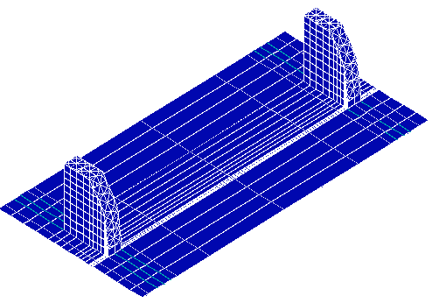
Figura 3.11 Base del Puente

El modelo se analizará como formando elementos Shell en la parte de la placa y los cajones, y, los refuerzos como elementos Frame. En total consta de 783 nodos y 880 elementos. Se tomará como valor de módulo de rigidez el del acero estructural A36 que corresponde a 1969.89 E7 Kg/m² y valor de peso específico de 0.9931 gr/cm³.

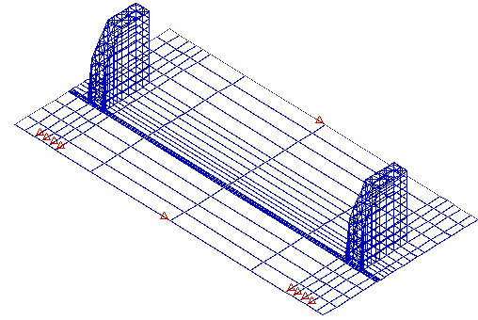
Figura 3.12 Restricciones y apoyos en las bases

Análisis de resultados
A continuación se presenta un diagrama del modelo deformado con los siguientes resultados.

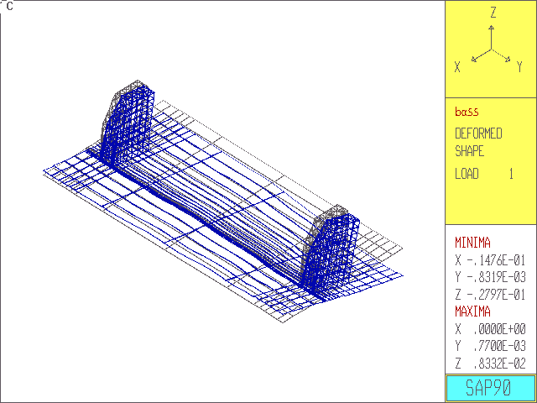

Figura 3.13 Diagrama de deformación de base metálica

Deformaciones
La deformación máxima vertical de las bases se presenta en el lado del puente que soporta la mayor carga, y es de 0.03cm en la parte posterior del cajón derecho, ver Figura 3.14. La máxima deformación en x es de 0.023 cm hacia fuera. El movimiento de x es relativo con respecto al punto donde se ubican las orejas ya que aquí se puso las restricciones. Este valor no indica cuánto se desplaza la base metálica horizontalmente, ya que eso lo determina la deformación que sufren los cables en este sentido. Del gráfico también se puede apreciar que la deformación en el eje y es 0.0014 cm valor que se considera despreciable.

Figura 3.14 Máximas deformaciones en las bases

Reacciones

La suma de las reacciones en la dirección x de los puntos donde se consideraron las reacciones, de un lado (241.8Kg, 390.28Kg, 360.95Kg, 574.57Kg) equivale a 1567.6 Kg, y del otro (139.9Kg, 97.64Kg., 118.95 Kg, 105.48Kg) equivale a 461.97Kg. Estos valores guardan relación con los valores de carga total aplicada sobre la estructura en lamisca dirección.
Las fuerzas máximas que se producen en los ángulos de acero utilizados como refuerzos tanto en compresión como en tensión son de 1587Kg y 3712 Kg respectivamente, en la figura 3.15, se puede observar los elementos sometidos a compresión de color amarillo y los elementas en tensión de color rojo.
Figura 3.15 Máximas fuerzas generadas en los ángulos

Flexión en la plancha
Los momentos que se generan en la plancha se encuentran alrededor de donde se produce la máxima deformación y están en el orden de M11: 61.3 Kg-m en compresión y 36.9 Kg-m en tensión; M22: 83.2 Kg-m en compresión y 33.5 Kg-m en tensión.

DISEÑO DE UN PUENTE DE 20 METROS
CAPÍTULO 4

En este capítulo se desarrollará el diseño de un puente de 20 metros de longitud, partiendo del modelo de 10 m, capítulo 3. Los valores de fuerzas axiales generados en la estructura al ser sometida bajo determinada carga, serán comparados con los valores obtenidos en las pruebas realizadas con las uniones, véase el capítulo 2. Se considerará también el esfuerzo combinado, flexión más carga axial en ciertos elementos y se compararán con el esfuerzo de fluencia de la caña. En el caso del cable los esfuerzos desarrollados por las fuerzas axiales se compararán con el esfuerzo de fluencia del acero.

Definición de las Cargas

Se considerarán dos tipos de cargas para puentes: cargas vivas y cargas muertas. Entre las cargas vivas se incluyen las siguientes:
Cargas móviles
Peso de personas + cargas adicionales que se pueden llevar.
Se tomará como peso estándar 75 Kg por persona y considerando 4 personas por metro cuadrado produce un peso de 300 Kg/m2. En un puente de 20 m de longitud y 2 m de ancho se tiene un total de 40 m² y 160 personas lo que da un peso total de 12000 Kg. Como caso extremo se considerará que cada persona lleva un peso adicional de 23 Kg (50lb), de lo cual se obtiene una carga adicional de 3680 Kg.

Carga del Viento- la velocidad máxima del viento alrededor de la zona de Manabí-Guayas-El Oro es de 50 Km/hora (ref INOCAR 16/06/03). La densidad del aire es de 1.18 Kg/m³ y la superficie barrida es de 20 m *2 m, por lo tanto la fuerza ejercida por el viento es de 450 Kg, como se explica a continuación.

Carga de Impacto- se considera el 10% de la carga móvil, lo que equivale a 1568 Kg.
Por lo tanto
Carga móvil total = 12000 Kg + 3680 Kg +450 Kg + 1568 Kg
= 17698 Kg
Cargas Muertas
Entre las cargas muertas se consideraran: el peso propio de la estructura y el peso del techo. Para efectos de cálculo del peso de la estructura se usará como peso específico del material, 770 Kg/m³ (tabla 3 capítulo1). El techo se construirá a base de elementos naturales, para lo cual se tomará una carga de 500 Kg.
Luego la carga total externa aplicada sobre el puente es 17698 Kg más 500Kg del techo, lo que equivale a 18198 Kg.
Se considerará sólo una condición de carga en el análisis, la segunda especificada en el capítulo 3.

Diseño Preliminar

Como parte del proceso preliminar se analizará un diseño basado en el modelo del puente de 10 metros, lo que varía es la longitud. Todos los elementos del puente, tanto horizontales como verticales y diagonales consistirán de cuatro cañas.

Diseño 1- Condición de Carga 2
Como condición extrema se aplicará la carga en un solo lado del puente longitudinalmente, dejando entonces de ser simétrico, figura 3.2. Se aplicará 18198 Kg de peso total sobre el puente, y se utilizarán cables de ¾”.
Todos los elementos serán considerados elementos viga; sometidos a carga axial, flexión y corte. El modelo se analizará como elementos Frame, y consta de 151 nodos y 304 elementos. Al igual que el modelo de 10 m, los apoyos en la estructura se tomaron como simplemente soportados en los cuatro extremos, capitulo 3 figura 3.3.

Análisis de Resultados
La Figura 4.1 muestra el modelo deformado del puente de 20m.
. 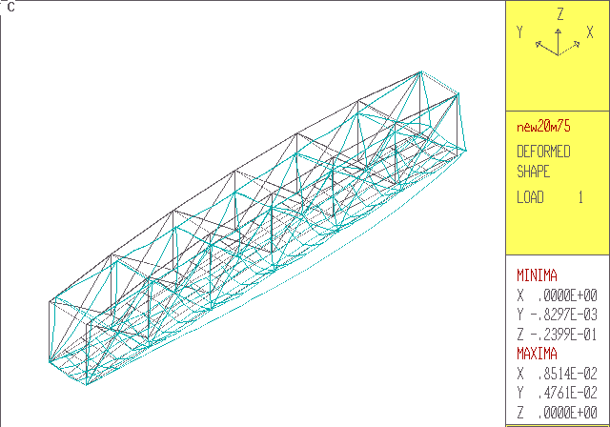
Figura 4.1 Deformación de puente de 20m- Diseño Preliminar

Deformación Vertical
En este primer modelo la deformación máxima vertical, es de 2.9 cm y se presenta en la zona central del piso del puente, estos valores son mayores a los del extremo del piso del puente.

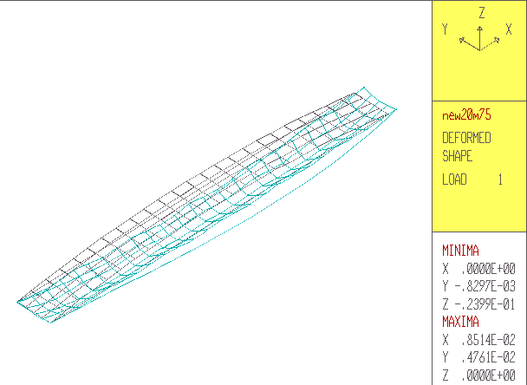
Figura 4.2 Deformación de piso de puente – Diseño Preliminar

Fuerzas Axiales
La tabla presenta resultados de los valores de fuerzas críticos en la estructura.

Tabla 17. Resultado de Fuerzas y Esfuerzos Generados en Diseño Preliminar
Elemento | Fuerzas Kg | Fuerza por cana; Kg | Momento Kg-m | Esfuerzo Axial;Kg/m2 | Esfuerzo de flexion;Kg/m2 | Esfuerzo Total; Kg/m2
89 | 9241.68 | 2310.42 | 41.88 | 840152.73 | 6.02E+05 | 1.44E+06 | centrales superior
90 | 9217.87 | 2304.47 | 43.04 | 837988.182 | 6.18E+05 | 1.46E+06 | central superior
120 | -3624.05 | -906.01 | 26.4 | -329459.091 | 3.79E+05 | 4.98E+04 | diagonal extremo
122 | -3652.95 | -913.24 | 157.53 | -332086.364 | 2.26E+06 | 1.93E+06 | diagonal extremo
303 | 891.04 |  | 0 | 7038230.65 | 0 | 7038230.65 | cables 3/4"
304 | 1061.62 |  | 0 | 8385624.01 | 0 | 8385624.01 | cables 3/4"

En este diseño no simétrico las fuerzas axiales más altas se presentan en un solo lado de la estructura. El valor de la fuerza en los elementos superiores centrales de la cercha izquierda es de 9241.68 Kg en compresión (elementos 89, 90). Este valor se reparte para cuatro cañas, lo que indica que cada una va a soportar 2310.42 Kg, esta fuerza genera un esfuerzo de 6.02E5 Kg/m². Al ser comparado este valor con el esfuerzo de fluencia de la caña, 22.21 E5 Kg/m², resulta en un factor de seguridad de 3.5.

Diseño Definitivo
En el diseño definitivo, a fin de reducir las fuerzas axiales generadas en los elementos superiores e inferiores se modificarán las dimensiones del puente y se incrementará el diámetro del cable. Las nuevas dimensiones del puente son: 20 m de largo por 1.75 m de ancho, y 2.65 m de alto con cable de ¾”. El peso total aplicado es de 15842 Kg. De esta forma, al reducir la carga aplicada, se reducirán las fuerzas internas generadas. La carga que se está considerando es realmente extrema, por considerar 4 personas por metro cuadrado con peso de 75 Kg por persona, y, considerando que cada persona soporta una carga adicional de 23 Kg. Los elementos superiores e inferiores están compuestos de 6 cañas.
Para el análisis de la estructura se consideró el primer elemento como empotrado y los otros tres como simplemente apoyados, con libertad de rotación en los cuatro, ver Figura 4.3.
En la Figura 4.4 se muestra la geometría y distribución de nodos que se consideró en el análisis del puente de 20 metros.
Figura 4.3 Restricciones en los apoyos
Análisis de Resultados
La siguiente tabla resume los resultados de los desplazamientos que se producen en algunos nodos en la base del puente.
Tabla 18. Desplazamientos en piso del puente
Desplazamientos
Nodo | U(x) cm | U(y) cm | U(z) cm | Posición de Nodos Centrales
40 | 0.27 | 0.15 | -1.54 | arco inferior de cercha cargada
41 | 0.28 | 0.17 | -1.56 | arco inferior de cercha cargada
42 | 0.30 | 0.17 | -1.55 | arco inferior de cercha cargada
43 | 0.32 | 0.18 | -1.51 | arco inferior de cercha cargada
89 | 0.27 | 0.15 | -1.50 | Travesaño de piso
90 | 0.28 | 0.17 | -1.51 | Travesaño de piso
91 | 0.30 | 0.17 | -1.50 | Travesaño de piso
92 | 0.31 | 0.18 | -1.46 | Travesaño de piso

Figura 4.4 Geometría y distribución de nodos en puente de 20m.
Se puede observar que la deformación vertical es alrededor de 1.5 cm, la cual ha disminuido con respecto al primer diseño que fue de 2.9 cm. Cabe destacar que los nodos del centro se desplazan más que los del extremo a pesar de contar con elementos vertical que los soporta.

Figura 4.5 Deformación de la base del puente de 20m

La Tabla 19 resume el cálculo de los esfuerzos generados en las zonas de mayor cuidado de la estructura, a partir de las fuerzas internas calculadas por SAP90. El cálculo del valor del esfuerzo axial se realizó por medio de la relación $σ=\frac{P}{A}$ y el de flexión $σ=\frac{\text{Mc}}{I}$, la suma algebraica de estos valores de esfuerzos es el esfuerzo total que se genera en ese elemento, se aplica sólo en los elementos sometidos a tensión. Para los elementos sometidos a fuerzas compresivas, el valor del esfuerzo total se calcula con la siguiente relación:
$$σ=\frac{P}{A}\left[1+\frac{\text{ec}}{r^{2}}\text{sec}\frac{L}{r}\sqrt{\frac{P}{4\text{EA}}}\right]$$
Ecuación (14-34) Introducción a la Mecánica de Sólidos, POPOV, que considera la aplicación de carga axial compresiva y momentos concentrados en los extremos. En la Figura 4.6 se muestra la distribución de elementos considerados para el análisis.
Dónde:
e = $\frac{M_{0}}{P}$
c = 0.102 m
r = 0.051 m
L = longitud del elemento
E = 152707 Kg/cm²
A= 0.016 m²
Figura 4.6 Distribución de Elementos en Puente de 20 m
Tabla 19. Cálculo de Esfuerzos en Diseño Definitivo

No. Elem | Posición | Longitud m | Fuerzas Kg | Momento Kg-m | Plano | Excentricidad | sec = 1/cos() | ec/r2 | Esf axial P/A | Esfuerzo Kg/m2 | Refuerzo
63 | extremo arco superior | 1,43 | -9864,89 | 125,44 | 1-3 | -0,012716 | 1,039752 | -0,74799 | -597872,12 | -132893,76 | seis cañas
64 | extremo arco superior | 1,43 | -9640,47 | 116.07 | 1-3 | -0,012040 | 1,038818 | -0,70825 | -584270,91 | -154396,55 | seis cañas
65 | extremo arco superior | 1,37 | -9281,48 | 15,9 | 1-3 | -0,001713 | 1,034174 | -0,10077 | -562513,94 | -503892,33 | seis cañas
66 | extremo arco superior | 1,37 | -9006,16 | -25,69 | 1-3 | 0,002852 | 1,033132 | 0,16779 | -545827,88 | -640448,78 | seis cañas
75 | extremo arco superior | 1,37 | -8925,87 | -17,23 | 1-3 | 0,001930 | 1,032829 | 0,11355 | -540961,82 | -604404,37 | seis cañas
76 | extremo arco superior | 1,37 | -9201,98 | -25,5 | 1-3 | 0,002771 | 1,033873 | 0,16301 | -557695,76 | -651684,19 | seis cañas
77 | extremo arco superior | 1,43 | -9526,2 | 104,05 | 1-3 | -0,010923 | 1,038343 | -0,64250 | -577345,45 | -192177,51 | seis cañas
78 | extremo arco superior | 1,43 | -9730,56 | 116,04 | 1-3 | -0,011925 | 1,039193 | -0,70149 | -589730,91 | -159827,50 | seis cañas
46 | Cable |  | 1440,32 | 0 |  |  |  |  | 5,05E+06 |  | 3/4"
92 | Cable |  | 1753,45 | 0 |  |  |  |  | 6,15E+06 |  | 3/4"

Figura 4.7 Diagrama del puente de 20m deformado

Fuerzas axiales
Las fuerzas axiales en los elementos presentados en la tabla 19 son de 9201,98Kg en compresión, estos se encuentran ubicados en la parte de los extremos en el arco superior de la cercha. Esta fuerza será repartida para seis cañas que son las que forman el elemento longitudinal, lo que implica que cada una soporta una fuerza de 1644.14 Kg. Por considerarse cada uno de estos un solo elemento longitudinal en el que no existe unión, se comparará el esfuerzo que desarrolla la fuerza de 9201,98Kg, con el esfuerzo de fluencia de la caña. El esfuerzo que se produce en estos elementos es de 6.517E5 Kg/m² en compresión y el de fluencia de la caña es de 22.21 E5 Kg/m², lo cual proporciona un factor de seguridad de 3.4. En estos elementos el esfuerzo es generado por la carga axial en mayor proporción, ya que el valor de la fuerza compresiva es mucho más pequeño que la crítica (11600 Kg), para un elemento de caña de 2.5 m de longitud.

Figura 4.8 Diagrama de Fuerzas de tensión y compresión
generadas en el puente

Flexión en los elementos longitudinales inferiores
Los elementos longitudinales inferiores (60, 61, 62) ubicados en los extremos, además de soportar carga axial también están sometidos a flexión. En estos elementos, cada caña soportará una fuerza axial de 870.21 Kg en tensión, que, comparada con la fuerza máxima que puede resistir una unión, 1200Kg (capítulo 2-pruebas realizadas), proporciona un factor de seguridad de 1.4. Se puede apreciar en la tabla 19, que los momentos desarrollados no contribuyen en gran parte al esfuerzo total generado, aun así se espera que la influencia de la carga axial disminuya en gran proporción la flexión generada. En los elementos 60 y 61 el esfuerzo total es de 1.84E5 Kg/m² en tensión, y en el elemento 62 es de 8.09E4 Kg/m², generado en gran parte por la fuerza axial en ambos casos. Al comparar estos valores con el valor de esfuerzo de fluencia de la caña, 22.21E5 Kg/m² (ver Capítulo 2), se puede notar que se encuentran muy debajo del mismo.

Tabla 20. Esfuerzos en elementos longitudinales inferiores
Elem. | Posición | Fuerza Kg. | Momento Kg-m | Plano | Esf axial P/A | Esf Mc/I | Esfuerzo Kg/m2 | Refuerzo
60 | extremos arco inferior | 4099,56 | -70,17 | 1-3 | 248458,18 | -6,73E+04 | 1,81E+05 | seis cañas
61 | extremos arco inferior | 4608,75 | -99,94 | 1-3 | 279318,18 | -9,58E+04 | 1,84E+05 | seis cañas
62 | extremos arco inferior | 5221,27 | -245,75 | 1-3 | 316440,60 | -2,36E+05 | 8,09E+04 | seis cañas

Cálculo de Carga Crítica
En los elementos sometidos a compresión (79-85), se ha calculado la carga crítica asumiendo que se trata de una columna simplemente soportada para descartar la posibilidad que fallen por pandeo. A continuación la tabla presenta dichos elementos y los resultados.
Ecuación de P_{cr} =...... Ref.

Tabla 21. Valores de Carga crítica en elementos diagonales

Elem. | Posición | Fuerza axial Kg | Long. m | L ² ,[ m²] | k (radio de giro) | L/k | P_{cr} Kg | P_{cr}/Fuerza | Sección
60 | superior centro | -1950,6 | 2,5 | 6,25 | 0,03591 | 69,6 | 1,57E+04 | 8,04E+00
65 | Diag.extr.apoyo | -1167,1 | 1,82 | 3,3 | 0,06648 | 50,7 | 2,96E+04 | 2,54E+01
69 | Diag intermedia | -273,0 | 1,82 | 3,3 | 0,03592 | 50,7 | 1,48E+04 | 5,42E+01

La razón de esbeltez (L/k), para todos los elementos sometidos a compresión en la estructura indica que se trata de columnas cortas. La fuerza axial soportada por los elementos es muy pequeña comparada con la Pcr, en una razón de hasta 50:1 por lo tanto se descarta la posibilidad de que fallen por pandeo.
Como referencia se puede indicar que la suma de las reacciones en los cuatro apoyos (2623.32Kg, 2937.14Kg, 5571.41Kg, 5257.59Kg) equivale a 16300 Kg, y el peso total aplicado es de 15841.96 Kg. La diferencia existente se la asume como el peso propio de la estructura.

Fuerzas de Tensión en los cables
Como se esperaba la fuerza tensional ejercida en los cables aumentó al poner uno de mayor diámetro. La carga axial máxima desarrollada es de 1753,45 Kg, con un esfuerzo de 6.15E6 Kg/m². Se compara este valor de esfuerzo con el de fluencia del acero, 25.36E6 Kg/m² (ASTM 36), y se obtiene un factor de seguridad de 4.
El factor de seguridad de la estructura es el más bajo de todos, 3.4, que corresponde a los elementos longitudinales superiores.

Diseño del Anclaje, Conexiones y Detalles

Diseño de las bases

Análisis de resultados

Reacciones

Flexión en la plancha

ANALISIS DE COSTOS DE CONSTRUCCION Y MONTAJE
CAPÍTULO 5

En este capítulo se presentará una estimación de la cantidad de material y herramientas a usarse en la construcción de puentes en caña. Así mismo, se detallará la planificación de la construcción e instalación del puente con la ayuda de un Diagrama de Gantt, en el cual se estima el tiempo requerido para este trabajo. En la prefabricación e instalación de las cerchas se determinará el método de construcción de las mismas y detalles de los tipos de uniones a utilizarse. Finalmente, se realizará un análisis de costos de construcción de un puente de caña de 20 metros de luz.

Estimación de Materiales Requeridos
Entre los materiales requeridos para la fabricación de un puente tenemos los siguientes, presentados en la Tabla 22:

Tabla 22. Materiales, Suministros y Equipos
Estructura en Caña
Elemento | Diámetro | cantidad | Largo, m | Total, ml
Arco inferior y del piso, largo | 5" | 6 | 20 | 120
Arco superior, largo | 5" | 4 | 20 | 80
Correas techo | 5" | 11 | 20 | 220
Diagonales de cerchas | 5" | 32 | 5,5 | 176
Postes | 5" | 20 | 3,4 | 68
Compresor arco superior | 5" | 8 | 1,75 | 14
Travesaños arco superior | 5" | 5 | 1,8 | 9
Travesaños arco inferior y piso | 5" | 25 | 1,75 | 43,75
Crucetas arco superior | 5" | 16 | 5,5 | 88
Caballetes | 5" | 38 | 2,9 | 110,2
Pie de amigos | 5" | 18 | 2 | 36
Subtotal, guadua | ml, neto |  |  | 1000
Insumos
Tornillería galvanizados, tuercas, arandelas, etc. | 3/8" | 500 | 0,15 | 75
Concreto piso 7cm, con malla 1/4" | 2500psi | 20 | 0,07 | 5,6
Teja romana redonda y listones | 16/m2 | 150 | 1 | 150
Equipos y Herramientas
Grúa 20 ton |  | 1
Herramientas de mano
Herramienta de equipos, motosierra,etc.

Planificación de la Construcción e Instalación
El siguiente diagrama de Gantt presentará los pasos a seguir en la construcción de un puente en guadua, así mismo como una estimación de tiempo para su fabricación.
Se puede observar que la tarea más larga en la construcción de un puente de caña es la fabricación de los arcos. Hablar sobre la ruta crítica?

Prefabricación e Instalación de Cerchas
Teniendo en cuenta que cada guadua es diferente, se selecciona la guadua en grupos de acuerdo a diámetro, tamaño y funciones (cinta o arco superior, arco principal o de carga, arco inferior o de piso, barandal, diagonal, poste, etc.).
- Separar las guaduas cilíndricas mas hechas, derechas y gruesas para postes y diagonales a compresión. Las menos gruesa y derechas para diagonales tensionadas y correas.
- Separar las más gruesas y que tengan una sola curvatura para el arco principal o de carga y las que no sean tan gruesas, pero también con una sola curvatura, para los arcos superior e inferior y para los barandales.
-Separar las guaduas torcidas, que tienen 2 o más curvaturas, las cuales sirven para usar en segmentos, en el piso porque éste lleva concreto y no quedan a la vista.
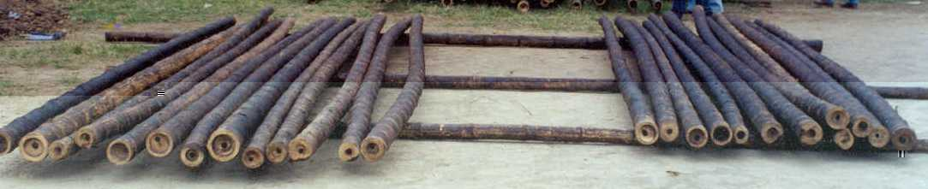
-Separar las guaduas que son cónicas. O sea, la base o cepa más gruesa y el vértice o cola más delgada, las cuales se pueden aprovechar en secciones para diferentes usos, de acuerdo a su diámetro, como por ejemplo: los caballetes o pares del techo.
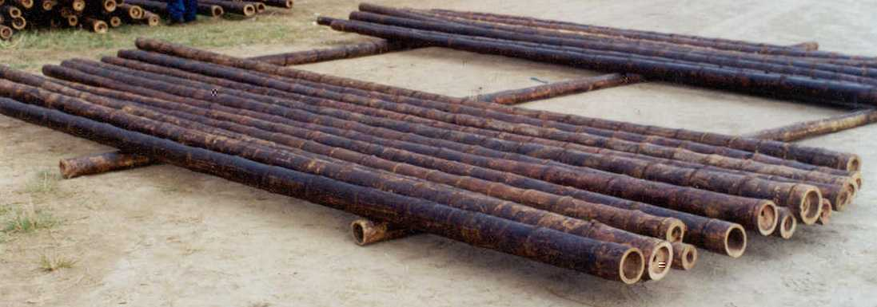
2. Replanteo del croquis

Cotas. En un sitio amplio y plano, cerca a la obra, se delimita la línea cero (0), colocando un cable o un alambre grueso bien tensionado, en el cual se marcan las cotas de los ejes y en cada eje se coloca perpendicularmente una guadua.
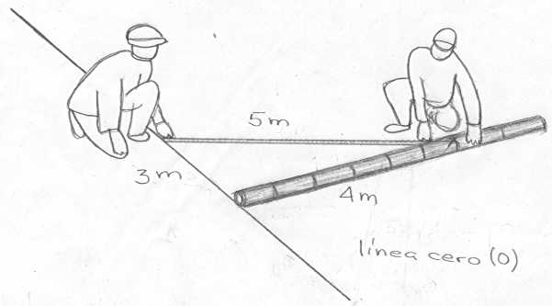

Lectura de las cotas en cada uno de los ejes
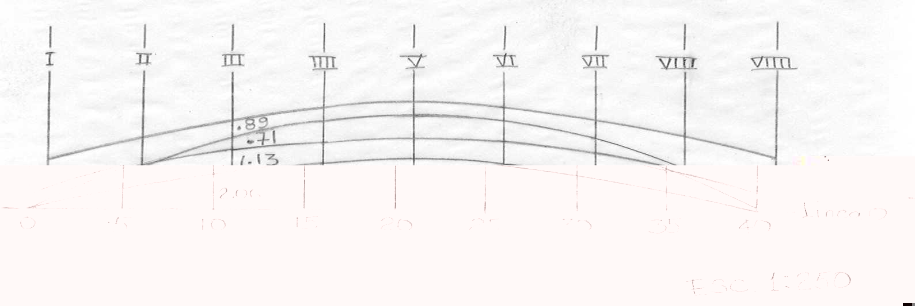

Croquis o plancha de trabajo

Se traslada cada una de las cotas de los ejes a las guaduas colocadas perpendicularmente a la línea cero (0).
En cada marca correspondiente a las diferentes cotas se perfora la guadua con broca de acero y se introduce una varilla lisa de 12mm, la cual entra clavada al piso, unos 29 cm para que no se mueva la guadua y sobresale, por encima, también unos 20 cm con el fin de poder armar las cerchas, teniendo como guía, estas varillas.

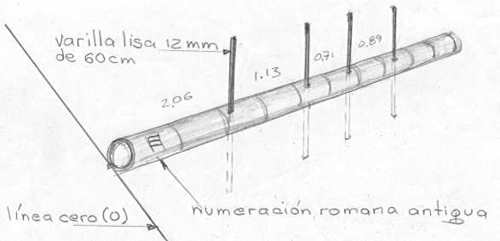
Construcción de los diferentes arcos
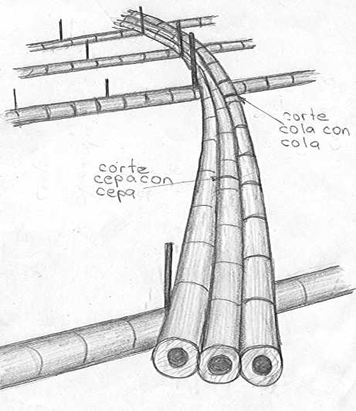

Para la unión de las guaduas en los arcos, hay que colocar base con base y cola con cola, para formar una sola guadua. Se hace el corte cerca de algún nudo a unas 2” o 3”. Luego se perfora el diafragma interior, usando formón y mazo, con el fin de poder colocar interiormente una varilla de 7/16” y, con mortero de mezcla 2 :1 (2 de arena por 1 de cemento), se llena hasta el cañuto, después de levantada la cercha.

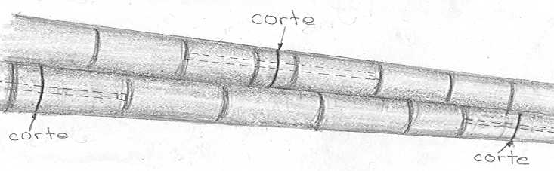
En los arcos que se componen de 2 o más hileras de guaduas, se hacen las uniones con traslapo, como colocando ladrillo. Hay que tener mucha precisión en estos cortes.

Para unir bien los arcos de 2 o 3 hileras de guaduas se amarran con una riata para que queden bien unidas, antes de hacer las perforaciones para el tornillo que las une. Si no se dispone de riata se puede usar alambre dulce y apretar, retorciendo el alambre hasta que se toquen las guaduas. Se atraviesa un tornillo que debe ir a ambos lados de una unión o corte y cerca de los nudos, para evitar aplastamiento de la guadua, teniendo cuidado que en el arco de la guadua nunca aparezcan 2 cortes cerca (mínimo 1.5 m).

Los arcos además de los tornillos que refuerzan las uniones, necesitan tornillos adicionales cada 1.5 o 2 m.
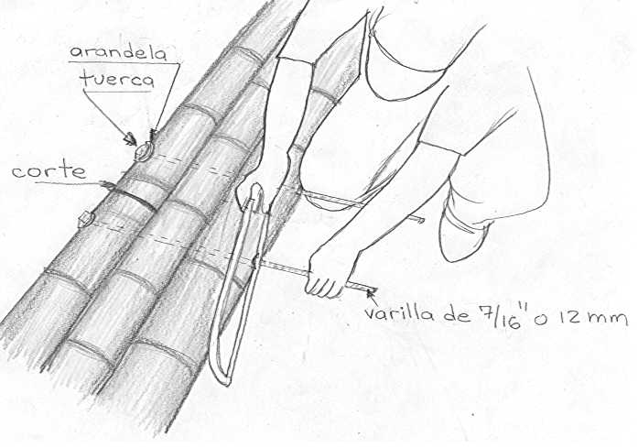

Hay uniones en los arcos que necesitan reforzarse con 2 o 3 varillas para evitar problemas de flexión, sobre todo cuando la viga está haciendo compresión, porque puede presentarse un desplazamiento en la unión, convirtiéndola en una articulación indeseada.
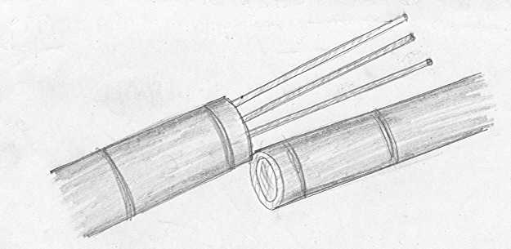
Esta unión debería estar muy cerca de los postes o de algún punto de fijación.
Una vez unidas las guaduas o vigas que compone los diferentes arcos, se perforan con una broca, de mínimo 1” de diámetro para poder introducir el mortero en los cañutos necesarios.
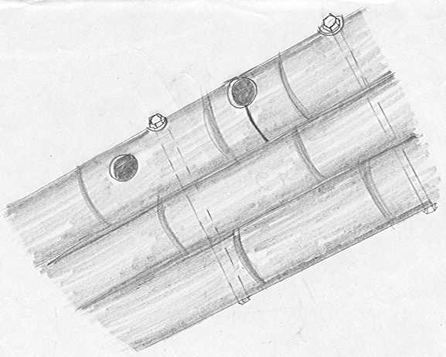
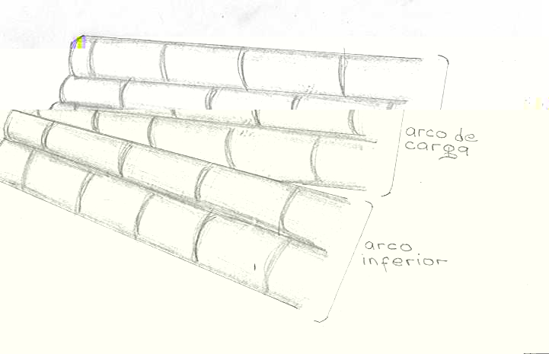
Para unir el arco inferior o de piso con el arco de carga o principal, en el extremo se debe hacer el corte longitudinal de empalme, con mucha precisión, teniendo en cuenta el ángulo de inclinación necesario, con el fin de reducir la cantidad de guaduas al ancho diseñado en el estribo y para lograr una presentación agradable.

Barandales
En el arco del barandal, el cual soporta algo de carga, las guaduas no pueden ser demasiado delgadas, pero ojalá sean largas. Es conveniente comenzar a armar este arco desde el centro e ir hacia los extremos, haciendo las respectivas uniones.
Es recomendable introducir tres varillas en la unión del centro del barandal.

Diagonales
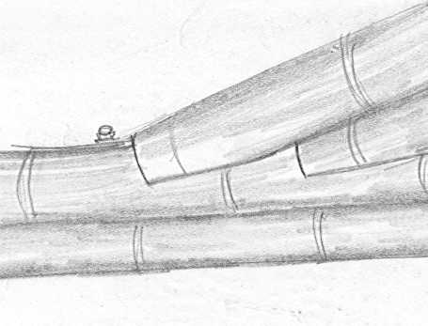
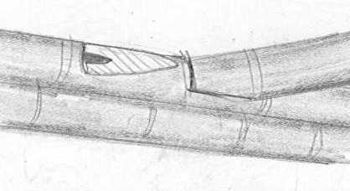
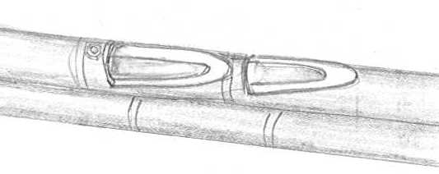
Para colocar las diagonales es necesario hacer muy bien los cortes de empate, cuidando que queden perfectamente encajados dentro de los respectivos arcos. Para esto se coloca la guadua que se va a cortar, encima del arco y se traza con el ángulo necesario.

Postes
Después de armados los arcos y colocadas las diagonales, se colocan los postes. Las guaduas para éstos deben ser cilíndricas, gruesas y derechas.
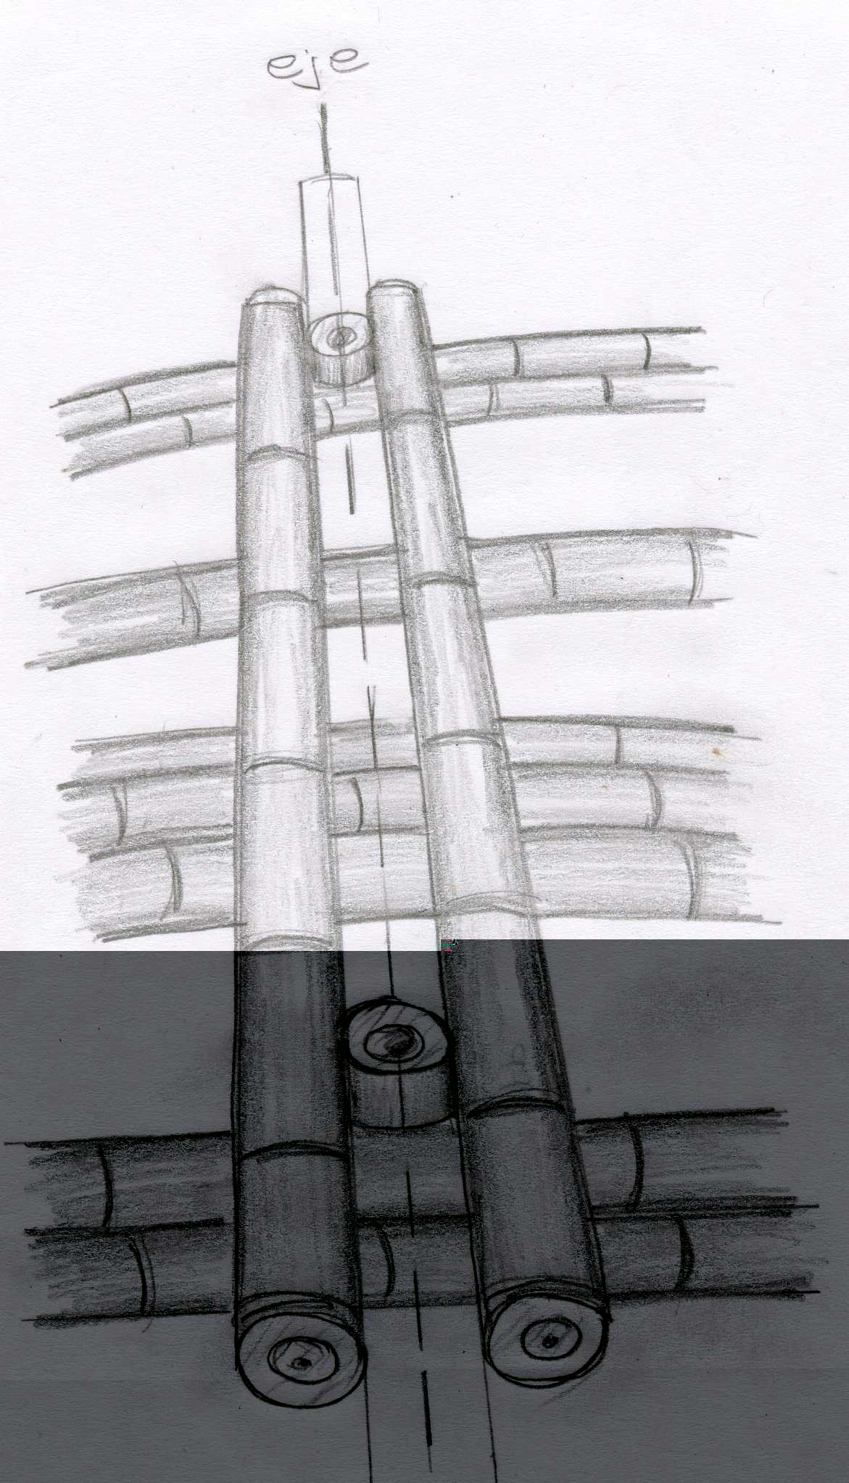

Como los cañutos se prolongan logarítmicamente, es conveniente tomar la medida para obtener la longitud necesaria de los postes, con un decámetro o un listón previamente preparado, cuidando que corresponda siempre en los sitios cercanos a los nudos (de 1” a 3”). Así se asegura que la terminación de la guadua esté siempre protegida del aplastamiento, ya que el anillo o nudo da seguridad.

Sobre los ejes del croquis (cada 5m en este caso), se colocan de a 2 postes, dejando como separación entre ellos, la medida del diámetro de los mismos y se fijan provisionalmente con alambre dulce. Estos postes se colocan repartidos, dejando que sobresalgan arriba y abajo, un poco del eje. Los postes de los extremos son mas largos en la parte inferior para que puedan entrar bien en el estribo.

Postes auxiliares
Van ubicados en el centro del espacio que hay entre dos ejes (en este caso a 2.50m del eje), de forma que encajen perfectamente con las diagonales. Por lo tanto, es necesario hacer los cortes con copa sierra o con formón, en forma de boca de pescado o de casco de buey, según el caso.

Unión casco de buey
Cuando se termina de armar la cercha con sus respectivas diagonales, postes principales y postes auxiliares, se procede a colocar (en forma de sánduche), los arcos de piso, de carga y de techo para la cara exterior de la cercha, de modo que correspondan exactamente con los de la cara interior. Para lograr esto, se suben las varillas de guía, unos 15 o 20 cm, utilizando un hombresolo, con el fin de poder apoyar los nuevos arcos.

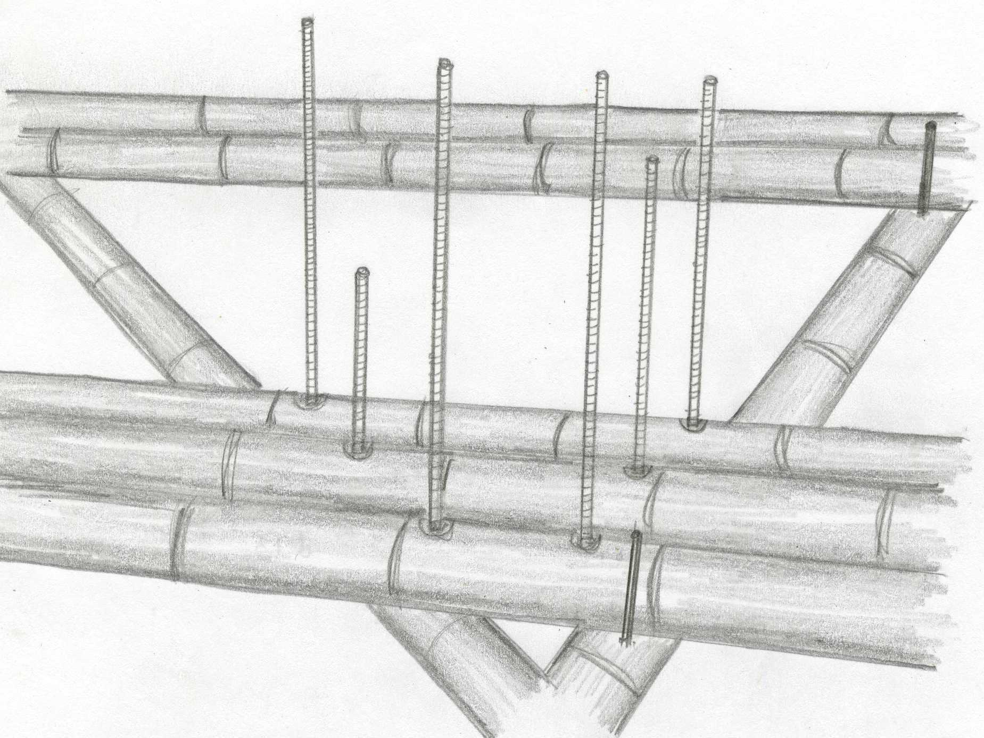
Además de los tornillos que atraviesan cada uno de los arcos, se deben colocar tornillos perpendiculares, en los puntos que coincidan con diagonales y postes para fijar ambas cerchas entre si.
Una vez completada la cercha se corre a un sitio que puede ser cerca de los estribos o a un lado de donde se prefabricó. Se recuperan las guaduas del replanteo, colocándolas de forma invertida y se repite la misma secuencia hasta completar la otra cercha.

Estimación de Costos

La Tabla 23 presenta una estimación del costo de construcción de un puente de caña de 20m, en la cual se han considerado los aspectos más importantes.

Tabla 23. Estimación de Costos de Construcción de un Puente de Caña de 20m de longitud.
Materiales y Suministros | Cantidad Total | Valor Unitario USD | Total Horas | Valor Total USD
Guadua Ahumada (ML) | 1000 | 0,3 |  | 300,00
Tornillería galvanizados, tuercas, arandelas, etc (unidad) | 500 | 1,2 |  | 600,00
Cemento (M3) | 5 |  |  | 0
Teja romana redonda y listones (M2) | 150 |  |  | 0
Malla electrosoldada | 7 | 35 |  | 245,00
Elementos menores |  |  |  | 200,00
Planchas de Acero |  |  |  | 50
Equipos y Herramientas - Alquiler
Grúa | 1 | 45/hora | 8 | 360,00
Herramientas de mano | 1 kit | 26/día | 15 | 390,00
Herramienta de equipos, motosierra,etc. | 1 kit | 130/día | 3 | 390,00
Contratación de Personal
Trabajadores (mano de obra) | 10 | 2/hora | 1200 | 2400,00
Topografo-nivelación |  |  |  | 300,00
Inmunización |  |  |  | 300,00
Diseñador |  |  |  | 2000,00
Costo Total Aproximado de la Construcción |  |  |  | 7535,00

Se puede observar que el costo de la construcción de un puente peatonal de caña a través del uso de cerchas resulta económico en cuanto a materiales, tanto en materia prima, como es la caña, como en insumos.

CONCLUSIONES Y RECOMENDACIONES
CAPÍTULO 6

Se ha desarrollado el diseño de dos puentes de 10 y 20 metros de longitud, empleando caña guadua como material de construcciòn, y para evitar la construcciòn del reforzamiento en las bases, se unieron los extremos con cables de acero. Para efectos de analizar la posibilidad de falla, se tomaron ciertos resultados de pruebas sobre las propiedades mecànicas de la caña, y se complementaron con pruebas de uniones tìpicas para los puentes tratados. El anàlisis estructural detallado se lo realizò aplicando el mètodo de Elementos Finitos, lo que permitiò ir reforzando las secciones, de acuerdo a los resultados parciales, hasta lograr una estructura confiable. Luego del trabajo, se puede concluir lo siguiente:
Las pruebas mecánicas realizadas con las uniones de guadua comúnmente utilizadas en construcciones han indicado que el valor más bajo que puede soportar una unión sostenida por un perno de acero de 3/8” y relleno de mortero es de 1200 Kg. A partir de los resultados de las pruebas con columnas cortas se ha tomado como valor promedio de esfuerzo de fluencia 22.21 E5 Kg/m². Dichos valores fueron los que se utilizaron en el diseño para juzgar la posibilidad de falla de la estructura.

En el diseño de los puentes se han considerado varios tipos de cargas, tomándose como peso Standard por persona 75 Kg lo que equivale a 300 Kg/m²; ademàs se consideró que cada persona lleva un peso adicional de 23Kg. Adicional a esto se sumó la carga del viento, la carga de impacto y cargas muertas, dando un total de 11020 Kg de peso total aplicado al puente de 10 m de longitud y 1.75 m de ancho. Así mismo se consideró una condición extrema de carga, aplicándola en un solo lado del puente, ver figura 3.2. Es decir se ha sometido a la estructura a una condiciòn de carga que puede considerarse como extrema. Como resultado se obtuvieron fuerzas internas de compresión de 1170.11 Kg producidas en los elementos diagonales de los extremos conectados directamente con los apoyos en la cercha mayormente cargada. El esfuerzo producido comparado con el esfuerzo de fluencia de la caña proporciona un factor de seguridad de 2. Siendo este el factor de seguridad del diseño del puente de 10 m de longitud.

En el diseño del puente de 20 m de longitud, se hizo iguales consideraciones que para el de 10 m, resultando un peso total aplicado de 15842 Kg. El diseño de este puente es ligeramente diferente al primero, porque no era posible con el diseño original reducir los esfuerzos a valores aceptables. En este caso hubo necesidad de incluir dos arcos de resistencia, que parten de las bases que soportan los extremos del puente. Las fuerzas máximas compresivas (9201.98 Kg) se presentaron en el arco superior de la cercha del lado que soporta la carga viva, la cual se reparte para seis cañas, desarrollàndose una fuerza axial de 1644.14 Kg. El esfuerzo generado proporciona un factor de seguridad de 3.4, siendo este el factor de seguridad del puente de 20 m.

La fabricación del puente se debe realizar mediante cerchas, las que se construirán en el piso para luego ser levantadas y ancladas. Como resultado de un breve análisis se concluye que el costo de construcción de un puente peatonal fabricado en caña guadua de 20 m de longitud es de aproximadamente $7.000,00, lo que refleja la tremenda ventaja de utilizar el material propuesto.

Dado que probablemente haya resistencia en el medio a aceptar este material estructural, se recomienda la construcciòn de un puente un poco màs pequeño (alrededor de 7.5 metros) que los aquì diseñados, para mostrar la bondad del material. Una vez ganada la confianza, el sistema posiblemente pueda aceptar este material de construcciòn. Algo que tambièn podrìa ayudar serìa desarrollar una prueba de un puente hasta la falla (ultimate load), esto llevarìa a determinar valores extremos experimentales para que la estructura colapse.

Ademàs, en este trabajo se ha probado experimentalmente ùnicamente un tipo de uniòn. Serìa recomendable desarrollar un programa de pruebas con otros tipos de uniones, para que el diseñador disponga de una gama màs amplia de elementos para ser incluidos en la estructura. De la experiencia desarrollada, se debe cuidar que los modelos de las uniones tengan los extremos lo màs uniforme posibles, de tal manera que se asienten en el àngulo adecuado sobre los soportes en la màquina de ensayos. De ser posible se debe comparar los resultados aquì obtenidos con otros similares para validar los valores que se han tomado como estàndares para juzgar la falla de la estructura.

Finalmente, un problema grave de los materiales naturales es la acciòn del envejecimiento y plagas. En este trabajo no se ha considerado este efecto, asumièndose que los puentes deben someterse a un proceso de protecciòn riguroso. Serìa tambièn recomendable que se desarrolle experimentaciòn sobre la forma en que se reduce la resistencia de estos materiales, para determinar la vida ùtil de estructuras construidas con ellos.

- APÉNDICES
APÉNDICES

- PLANOS

BIBLIOGRAFÍA

- JUDZIEWICS/ CLARK/ LONDOÑO/ STERN, American Bamboo, 1999, Smithsonian Institution Press, Washington and London.
- HORMILSON I.A./ RÍOS CRUZ, La Guadua: Nuestro Bambu, 1994, Corporación Autonoma Regional del Quindío-C.R.Q, FUDEGRAF, Colombia.
- Memorias del I Seminario Bamboo, 2001, Guayaquil-Ecuador, Organizado por: Ecuabambu, Expoplaza, INBAR.
- HERRERA, EDGAR GIRALDO/ SABOGAL OSPINA A., Una Alternativa Sostenible: La Guadua, 1999, Corporación Autónomo Regional del Quindío, FUDESCO.
- Propiedades Mecánicas de diferentes fuentes.
- .JANSSEN JULES, J.A., Designing and Building with Bamboo, INBAR (International Network for Bamboo and Rattan), Technical Report No.20.
- HIDALGO LÓPEZ, OSCAR, Manual de Construcción con Bambú - Construcción Rural 1, Estudios Técnicos Colombianos Ltda.-Editores, Universidad Nacional de Colombia-Centro de Investigación de Bambu y Madera CIBAM.
- PROYECTO UTP-GTZ, Guía Para Construcción de Puentes en Guadua, 1ra. edición 2001, Cooperación Republica de Colombia-Republica Federal de Alemania, Universidad Tecnológica de Pereira, Facultad de Ciencias Ambientales, Santa fe de Bogota-Colombia.
- INSTITUTE OF THE LIGHTWEIGHT STRUCTURE, Bambus as a Building Material- IL31, 1985, University of Stuttgart, Alemania.
- MARÍN LÓPEZ, JOSÉ R., Notas del Curso “Elementos Finitos”, 2001, FIMCP-ESPOL.
- EDWARD L. WILSON, SAP90 Programa de Análisis Estructural, Copyright © 1978-1988.
- ROBERT L. NORTON, Diseño de Maquinas, Primera edición, Prentice Hall, México, 1999.
- ANDREW PYTEL/ FERDINAND L. SINGER, Resistencia de Materiales, Cuarta Edición, Harla, México, 1994.
- Manual Para Selección de Cables, Prolansa.
- ASOCIACIÓN COLOMBIANA DE INGENIERÍA SÍSMICA, NSR-98 Normas Colombianas de Diseño y Construcción Sismo Resistente, 1998, Santafé de Bogotá DC, Colombia.
- MARTINEZ ERNESTO, Curso de Instalaciones Industriales, 2001, FIMCP-ESPOL.

